Утверждаю

Директор ГАУ РО РИАЦРО

________________ А.Б. Котова

«___ »_____________ 20__ год

**ОТЧЕТ ПО РЕЗУЛЬТАТАМ  
НЕЗАВИСИМОЙ ОЦЕНКИ КАЧЕСТВА УСЛОВИЙ ОСУЩЕСТВЛЕНИЯ ОБРАЗОВАТЕЛЬНОЙ ДЕЯТЕЛЬНОСТИ СРЕДНИМИ  
ОБЩЕОБРАЗОВАТЕЛЬНЫМИ ШКОЛАМИ  
ЗИМОВНИКОВСКОГО РАЙОНА  
РОСТОВСКОЙ ОБЛАСТИ**

Ростов-на-Дону

2018

**СОДЕРЖАНИЕ**

ВВЕДЕНИЕ 3

1. Общая характеристика объектов независимой оценки качества условий осуществления образовательной деятельности 12

2. Показатели открытости и доступности информации о деятельности образовательных организаций 13

3. Показатели комфортности условий, в которых осуществляется образовательная деятельность 22

4. Описание выборки социологического опроса получателей образовательных услуг 30

5. Показатели доброжелательности, вежливости, профессиональной компетентности работников образовательных организаций 33

6. Показатели удовлетворенности условиями осуществления образовательной деятельности образовательными организациями 43

7. ЗАКЛЮЧЕНИЕ 57

ПРИЛОЖЕНИЯ 61

# ВВЕДЕНИЕ

**1) Цель и содержание НОКУ ООД**

Независимая оценка качества условий осуществления образовательной деятельности (далее – НОКУ ООД) – это оценочная процедура, которая проводится в целях предоставления участникам отношений в сфере образования информации об уровне организации работы по реализации образовательных программ на основе общедоступной информации.

**2) Область применения**

Результаты НОКУ ООД могут быть востребованы различными группами пользователей для решения актуальных профессиональных и личных задач, в том числе:

а) Обучающимися и их родителями (законными представителями):

- в целях выбора места обучения для себя и / или своих детей;

- для выявления текущего уровня освоения образовательных программ и корректировки индивидуальных учебных планов;

- для оценки собственных возможностей продолжения образования по тем или иным образовательным программам;

б) Организациями, осуществляющими образовательную деятельность, в целях:

- оценки уровня подготовки обучающихся и факторов, на него влияющих;

- оценки соответствия реализуемой деятельности запросам и ожиданиям участников образовательного процесса и / или иных заинтересованных организаций;

- определения перечня мероприятий по улучшению результатов и качества предоставления образовательных услуг;

в) Заинтересованными организациями – для выработки совместных с образовательной организацией действий по корректировке образовательных программ, методов обучения и др.

г) Коллегиальными органами управления организациями, осуществляющими образовательную деятельность – в качестве механизма вовлечения родителей и представителей местного сообщества в реализацию задач ее развития и т.д.

д) Федеральными и региональными органами исполнительной власти – в целях принятия управленческих решений, в том числе при кадровых перестановках, разработке программ по развитию системы образования, проведении конкурсного отбора лучших образовательных организаций, при распределении грантов, и др.

**3) Нормативно-правовые и инструктивно-методические материалы для проведения НОКУ ООД**

3.1) Федеральный закон от 29.12.2012 № 273-ФЗ (ред. от 07.03.2018) «Об образовании в Российской Федерации» (статья 95 «Независимая оценка качества образования»).

3.2) Приказ Минобрнауки России от 05.12.2014 № 1547 «Об утверждении показателей, характеризующих общие критерии оценки качества образовательной деятельности организаций, осуществляющих образовательную деятельность».

3.3) Письмо Минобрнауки России от 03.04.2015 № АП-512/02 «О направлении Методических рекомендаций по НОКО» (вместе с «Методическими рекомендациями по проведению независимой оценки качества образовательной деятельности организаций, осуществляющих образовательную деятельность», утв. Минобрнауки России 01.04.2015).

3.4) Приказ Минфина России от 22 июля 2015 № 116н «О составе информации о результатах независимой оценки качества образовательной деятельности организаций, осуществляющих образовательную деятельность, оказания услуг организациями культуры, социального обслуживания, медицинскими организациями, размещаемой на официальном сайте для размещения информации о государственных и муниципальных учреждениях в информационно-телекоммуникационной сети «Интернет», и порядке ее размещения».

3.5) Приказ Рособрнадзора от 29.05.2014 № 785 (ред. от 27.11.2017) «Об утверждении требований к структуре официального сайта образовательной организации в информационно-телекоммуникационной сети «Интернет» и формату представления на нем информации».

3.6) Методические рекомендации по расчету показателей независимой оценки качества образовательной деятельности организаций, осуществляющих образовательную деятельность (письмо № 02-860 от 14.09.2016 «О направлении методических рекомендаций» департамента стратегии, анализа и прогноза Министерства образовании и науки Российской Федерации).

**4) Сроки проведения НОКУ ООД**

Независимая оценка проводилась в июле-августе 2018 года.

**5) Информационная база НОКУ ООД**

В ходе проведения НОКУ ООД образовательных организаций используются:

а) Данные официальных сайтов образовательных организаций через просмотр содержимого страниц web-ресурса с выявлением и фиксацией наличия соответствующей информации, актуальности ее содержания, удобства доступа к информации для посетителей официального сайта.

б) Данные, содержащиеся в формах федерального статистического наблюдения (ФСН) ОО-1 и ОО-2.

в) Другая статистическая и отчетная информация о деятельности образовательных организаций, полученная с их официальных сайтов.

г) Сведения, содержащиеся в отчетах о результатах самообследования (и /или публичных докладах) образовательных организаций.[1]

д) Сведения, полученные от образовательных организаций по запросу ГАУ РО РИАЦРО.

е) Данные социологического опроса получателей (потребителей) образовательных услуг.

**6) Критерии независимой оценки качества условий осуществления образовательной деятельности образовательных организаций**

В соответствии со статьей 95.2 (часть 4) Федерального закона № 273-ФЗ «Об образовании в Российской Федерации» и приказом Министерства образования и науки Российской Федерации от 5 декабря 2014 года № 1547 «Об утверждении показателей, характеризующих общие критерии оценки качества образовательной деятельности организаций, осуществляющих образовательную деятельность» независимая оценка проводится по четырем основным критериям:

- открытость и доступность информации об образовательной организации;

- комфортность условий, в которых осуществляется образовательная деятельность (в том числе, доступность услуг для инвалидов);

- доброжелательность, вежливость и компетентность работников образовательной организации;

- удовлетворенность условиями ведения образовательной деятельности образовательной организации.

**7) Методика проведения независимой оценки качества условий осуществления образовательной деятельности**

В целях инструментального обеспечения реализации НОКУ ООД разработана Методика проведения независимой оценки качества условий осуществления образовательной деятельности (НОКУ ООД) организаций, осуществляющих образовательную деятельность.

Методика предполагает следующий порядок проведения НОКУ ООД ОО (рисунок 1, прим.: этапы II–VI могут реализовываться одновременно):

I. Описание объектов НОКУ ООД (общая характеристика объектов НОКУ ООД).

II. Ранжирование образовательных организаций по показателям, характеризующим открытость и доступность информации об организациях.

Ранжирование образовательных организаций проводится по показателям блока A (Приложение 1) – Открытость и доступность информации об организации.

Оценивание блока А осуществляется в форме мониторинга сайтов образовательных организаций по показателям, объединенным в 4 группы, характеризующим в совокупности наличие на официальном сайте образовательной организации информации, актуальность ее содержания, удобство доступа к информации для посетителя официального сайта.

Для мониторинга сайтов используется перечень сведений об образовательной организации, которые должны быть представлены на ее официальном сайте (Приложение 2). Балльная оценка выставляется по результатам мониторинга сайта образовательной организации по правилам, изложенным в Приложении 2.

При суммировании набранных баллов по показателям раздела «Открытость и доступность информации об организации» получается оценка значения интегрального фактора по блоку А. Максимально возможное значение интегрального фактора, которое образовательная организация может набрать по блоку А – 40 баллов.



Рисунок 1 – Порядок проведения независимой оценки качества условий осуществления образовательной деятельности

III. Ранжирование образовательных организаций по показателям комфортности условий, в которых осуществляется образовательная деятельность.

Ранжирование образовательных организаций проводится по показателям блока B (Приложение 1) – Комфортность условий, в которых осуществляется образовательная деятельность.

Оценивание блока B проводится по показателям, объединенным в 7 групп, характеризующим в совокупности комфортность условий, в которых осуществляется образовательная деятельность.

Для выставления оценок по показателям (и расчета отдельных показателей) блока B используются:

а) Данные, содержащиеся в формах федерального статистического наблюдения (ФСН) о работе образовательной организации.

б) Другая статистическая и отчетная информация о деятельности образовательных организаций, полученная с их официальных сайтов.

в) Сведения, содержащиеся в отчетах о результатах самообследования (и / или публичных докладах) образовательных организаций.

Полученные оценки (значения) показателей по блоку B далее переводятся в баллы по правилам, изложенным в Приложении 1.

При суммировании набранных баллов по показателям раздела «Комфортность условий, в которых осуществляется образовательная деятельность» получается оценка значения интегрального фактора по блоку B. Максимально возможное значение интегрального фактора, которое образовательная организация может набрать по блоку B – 70 баллов.

IV. Ранжирование образовательных организаций по показателям, касающимся доброжелательности, вежливости, компетентности работников.

Ранжирование образовательных организаций проводится по показателям блока C (Приложение 1) – Доброжелательность, вежливость, компетентность работников.

Оценивание блока C проводится по 2-м показателям, характеризующим доброжелательность, вежливость, компетентность работников образовательной деятельности.

Для расчета значений показателей блока C используются данные социологического опроса получателей (потребителей) образовательных услуг. Значения показателей по блоку C рассчитываются согласно подходу, изложенному в Приложении 1, и могут изменяться в пределах от 0 до 100%.

V. Ранжирование образовательных организаций по показателям, характеризующим удовлетворенность условиями осуществления образовательной деятельности образовательными организациями.

Ранжирование образовательных организаций проводится по показателям блока D (Приложение 1) – удовлетворенность условиями осуществления образовательной деятельности образовательными организациями.

Оценивание блока D проводится по 3-м показателям, характеризующим удовлетворенность потребителей условиями предоставления образовательных услуг.

Для расчета значений показателей блока D используются данные социологического опроса получателей (потребителей) образовательных услуг. Значения показателей по блоку D рассчитываются согласно подходу, изложенному в Приложении 1, и могут изменяться в пределах от 0 до 100%.

Полученные оценки (значения) показателей по блокам C и D далее переводятся в баллы по формуле:

|  |  |
| --- | --- |
| $$\frac{Д_{_уд}}{100\%}×10,$$ | (1) |

где $Д_{_уд}$– доля удовлетворенных качеством образовательной деятельности по показателям блоков C и D, %.

Итоговое значение интегрального показателя качества образовательной деятельности для каждой образовательной организации рассчитывается как сумма значений частных показателей по блокам А, В, C, D, которое используется для ранжирования образовательных организаций и формулирования выводов.

Определение значений показателей по блокам C и D осуществляется в рамках проводимого социологического исследования.

**Цель социологического исследования –** выявить оценку родителями школьников качества условий оказания образовательных услуг, предоставляемых образовательными организациями Зимовниковского района Ростовской области.

**Метод опроса** – анкетирование по стандартизированному инструментарию.

Статистическая обработкаинформации в данном исследовании осуществляется с помощью программного пакета SPSS.

VI. Формирование итогового аналитического отчета.

Оператор проведения НОКУ ООД на основе полученных на этапах I–VI выводов и результатов:

1) Анализирует и обобщает полученные в ходе НОКУ ООД данные.

2) Составляет итоговый аналитический отчет.

3) Передает результаты независимой оценки на рассмотрение заказчика (-ов) исследования.

Результаты независимой оценки публикуются на сайте (-ах) образовательной (-ых) организации (-ий) – объекте (-ах) оценки и в обобщенном виде – на официальном сайте для размещения информации о государственных (муниципальных) учреждениях <http://bus.gov.ru>.

**1. Общая характеристика объектов независимой оценки качества условий осуществления образовательной деятельности**

Независимая оценка качества условий осуществления образовательной деятельности проведена в следующих образовательных организациях (таблица 1.1):

Таблица 1.1 – Общеобразовательные школы Зимовниковского района Ростовской области, участвовавшие в независимой оценке качества условий осуществления образовательной деятельности

|  |  |  |
| --- | --- | --- |
| **№ п/п** | **Общеобразовательные школы** | **Общее количество учащихся** |
| 1 | Зимовниковская СОШ № 1 | 747 |
| 2 | Конзаводская СОШ № 2 | 187 |
| 3 | Кутейниковская казачья СОШ № 3 | 188 |
| 4 | Гашунская СОШ № 4 | 104 |
| 5 | Савоськинская СОШ № 5 | 104 |
| 6 | Зимовниковская СОШ № 6 | 617 |
| 7 | Мокро-Гашунская СОШ № 7 | 128 |
| 8 | Глубочанская СОШ № 8 | 114 |
|  | **Итого** | **2189** |

Независимая оценка качества условий осуществления образовательной деятельности проведена в восьми средних общеобразовательных школах Зимовниковского района Ростовской области.

**2. Показатели открытости и доступности информации о деятельности образовательных организаций**

Проведен мониторинг сайтов средних общеобразовательных школ Зимовниковского района Ростовской области. Для проведения мониторинга использованы показатели, представленные в Приложении 2.

Следует учесть, что в ходе мониторинга сайтов учитывалась не только полнота представленной информации, но и ее актуальность. В частности, если, например, на сайте организации был представлен отчет о самообследовании за 2015-2016 учебный год, но не было отчета за 2016-2017 учебный год, то это трактовалось как отсутствие актуальной информации, и по данному показателю выставлялась оценка «0». Оценка «0» также могла быть выставлена, даже если актуальная информация есть, но её невозможно найти, или она содержится как один из разделов какого-либо отчета и напрямую (в виде страницы) на сайте не представлена или не находится через поиск.

Результаты мониторинга сайтов средних общеобразовательных школ Зимовниковского района Ростовской области в проранжированном виде представлены в таблице 2.1. В таблице 2.2 содержатся примечания по каждой образовательной организации, описывающие недостатки и дефициты их сайтов. На рисунке 2.1 данные о средних общеобразовательных школах Зимовниковского района Ростовской области представлены в графической форме.

Из диаграммы следует, что три школы (Гашунская СОШ № 4, Мокро-Гашунская СОШ № 7, Конзаводская СОШ № 2) показали хорошие результаты (соответственно 25,5; 25,3 и 24,0 баллов из 40 возможных).

Таблица 2.1 – Ранжирование средних общеобразовательных школ Зимовниковского района Ростовской области по показателям, характеризующим открытость и доступность информации, размещенной на сайте (по состоянию на июль 2018 г.)

|  |  |  |  |  |  |  |
| --- | --- | --- | --- | --- | --- | --- |
| **№** | **Школа** | **Максимум 10 баллов** | | | | **Всего, баллов** |
| **Полнота и актуаль­ность информа­ции об организа­ции** | **Наличие сведений о педагоги­ческих работни­ках организ­ации** | **Доступ­ность взаимодействия с получа­телями образова­тельных услуг** | **Доступ­ность сведений о ходе рассмо­трения обращений граждан** |
| 1 | Гашунская СОШ № 4 | 9,5 | 10,0 | 6,0 | 0,0 | **25,5** |
| 2 | Мокро-Гашунская СОШ № 7 | 9,3 | 10,0 | 6,0 | 0,0 | **25,3** |
| 3 | Конзаводская СОШ № 2 | 8,5 | 9,5 | 6,0 | 0,0 | **24,0** |
| 4 | Савоськинская СОШ № 5 | 7,8 | 10,0 | 6,0 | 0,0 | **23,8** |
| 5 | Зимовниковская СОШ № 6 | 7,6 | 10,0 | 6,0 | 0,0 | **23,6** |
| 6 | Кутейниковская казачья СОШ № 3 | 8,0 | 9,0 | 6,0 | 0,0 | **23,0** |
| 7 | Глубочанская СОШ № 8 | 8,5 | 8,0 | 6,0 | 0,0 | **22,5** |
| 8 | Зимовниковская СОШ № 1 | 7,8 | 9,5 | 4,0 | 0,0 | **21,3** |

Пять школ (Савоськинская СОШ № 5, Зимовниковская СОШ № 6, Кутейниковская казачья СОШ № 3, Глубочанская СОШ № 8, Зимовниковская СОШ № 1) показали удовлетворительные результаты (соответственно 23,8; 23,6; 23,0; 22,5 и 21,3 баллов из 40 возможных).

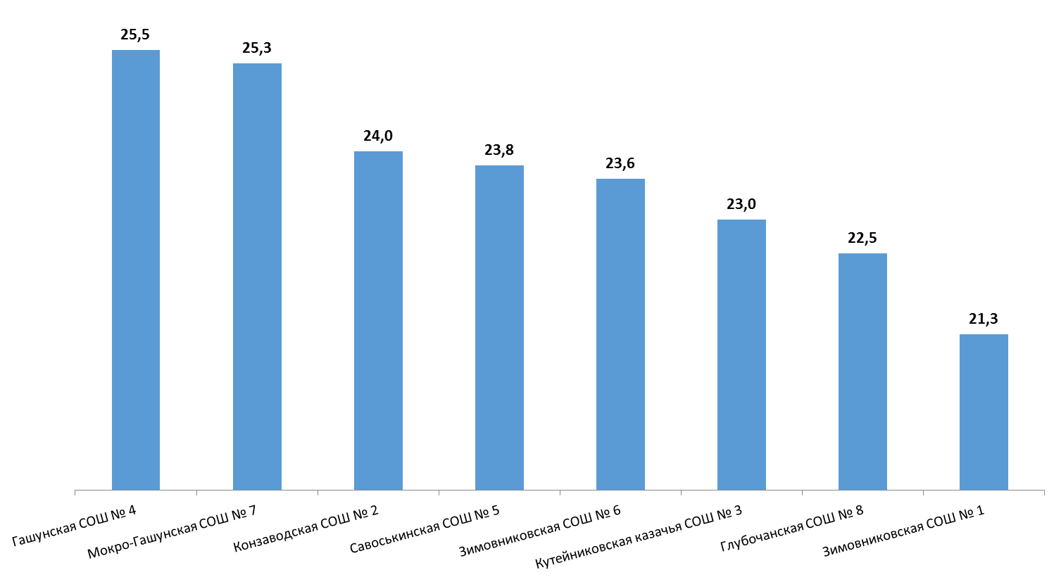

Рисунок 2.1 – Ранжирование средних общеобразовательных школ Зимовниковского района Ростовской области по показателям, характеризующим открытость и доступность информации, размещенной на сайте  
(по состоянию на июль 2018 г.)

Таблица 2.2 – Дефициты сайтов средних общеобразовательных школ Зимовниковского района Ростовской области по показателям, характеризующим открытость и доступность информации  
(по состоянию на июль 2018 г.)

| **№** | **Школа** | **Дефициты** |
| --- | --- | --- |
| 1 | Гашунская СОШ № 4 | 1) Информация о численности обучающихся в организации на сайте представлена, но не указана дата её публикации.  2) Информация о количестве вакантных мест для приема (перевода) учащихся на сайте представлена, но не указана дата её публикации.  3) Отсутствие (или недостаточно) сведений по разделу «Материально-техническое обеспечение» – доступ к информационным системам и информационно-телекоммуникационным сетям.  4) Отсутствие возможности внесения предложений (электронный сервис для on-line взаимодействия с руководителями и педагогическими работниками образовательной организации, электронная приемная, блог).  5) Отсутствие сведений о ходе рассмотрения обращений потребителей образовательных услуг. |
| 2 | Мокро-Гашунская СОШ № 7 | 1) На главной странице отсутствует форма поиска по сайту.  2) Отсутствие версии сайта для слабовидящих.  3) Отсутствие (или недостаточно) сведений о наличии положений о структурных подразделениях (об органах управления) с приложением копий указанных положений.  4) Ряд ссылок в разделе «Федеральные государственные образовательные стандарты» не работают (<https://school7mg.jimdo.com/образовательные-стандарты/>).  5) Информация о трудоустройстве выпускников на сайте представлена, но не указана дата её публикации.  6) Отсутствие возможности внесения предложений (электронный сервис для on-line взаимодействия с руководителями и педагогическими работниками образовательной организации, электронная приемная, блог).  7) Отсутствие сведений о ходе рассмотрения обращений потребителей образовательных услуг. |
| 3 | Конзаводская СОШ № 2 | 1) Отсутствие информации о наименовании структурных подразделений (и / или органов управления) организации.  2) Отсутствие (или недостаточно) сведений о наличии положений о структурных подразделениях (об органах управления) с приложением копий указанных положений.  3) Отсутствие на сайте раздела (подраздела) «Предписания органов, осуществляющих государственный контроль (надзор) в сфере образования, отчеты об исполнении таких предписаний».  4) Отсутствие сведений об объеме образовательной деятельности (муниципальное / государственное задание на 2018 год).  5) Отсутствие (или недостаточно) сведений по разделу «Материально-техническое обеспечение» – библиотеки.  6) Информация о количестве вакантных мест для приема (перевода) учащихся на сайте представлена, но не указана дата её публикации.  7) Отсутствие актуальной информации о трудоустройстве (дальнейшей учебе) выпускников.  8) Отсутствие данных об общем стаже работы, стаже работы по специальности педагогических работников.  9) Отсутствие возможности внесения предложений (электронный сервис для on-line взаимодействия с руководителями и педагогическими работниками образовательной организации, электронная приемная, блог).  10) Отсутствие сведений о ходе рассмотрения обращений потребителей образовательных услуг. |
| 4 | Савоськинская СОШ № 5 | 1) Отсутствие описания актуальных образовательных программ (на 2017-2018 учебный год) с приложением их копий.  2) Отсутствие учебного плана на 2017-2018 уч. год.  3) Отсутствие сведений об аннотациях к рабочим программам дисциплин (по каждой дисциплине в составе образовательной программы) с приложением их копий.  4) Отсутствие календарного учебного графика на 2017-2018 уч. год.  5) Отсутствие федеральных государственных образовательных стандартов по уровням образования (с приложением копий или ссылок на них).  6) Отсутствие (или недостаточно) сведений по разделу «Материально-техническое обеспечение» – сведения о наличии оборудованных учебных кабинетов, объекты для проведения практических занятий.  7) Отсутствие сведений о доступности материально-технической базы организации для использования инвалидами и лицами с ОВЗ.  8) Отсутствие актуальной информации о трудоустройстве (дальнейшей учебе) выпускников.  9) Отсутствие возможности внесения предложений (электронный сервис для on-line взаимодействия с руководителями и педагогическими работниками образовательной организации, электронная приемная, блог).  10) Отсутствие сведений о ходе рассмотрения обращений потребителей образовательных услуг. |
| 5 | Зимовников­ская СОШ № 6 | 1) Поиск по сайту работает неудовлетворительно.  2) Отсутствие на сайте копии лицензии на осуществление образовательной деятельности. Размещено только приложение.  3) Отсутствие (или неактуальный) отчета о результатах самообследования (публичного доклада).  4) Отсутствие сведений о нормативных сроках обучения.  5) Отсутствие учебного плана на 2017-2018 уч. год.  6) Отсутствие календарного учебного графика на 2017-2018 уч. год.  7) Отсутствие федерального государственного образовательного стандарта среднего общего образования (с приложением копии или ссылки на него).  8) Отсутствие сведений об объеме образовательной деятельности (муниципальное / государственное задание на 2018 год).  9) Отсутствие (или неактуальная) информации о численности обучающихся по реализуемым образовательным программам (за счет разных источников финансирования).  10) Отсутствие (или недостаточно) сведений по разделу «Материально-техническое обеспечение» – средства обучения и воспитания, доступ к информационным системам и информационно-телекоммуникационным сетям.  11) Отсутствие актуальной информации о трудоустройстве (дальнейшей учебе) выпускников.  12) Отсутствие возможности внесения предложений (электронный сервис для on-line взаимодействия с руководителями и педагогическими работниками образовательной организации, электронная приемная, блог).  13) Отсутствие сведений о ходе рассмотрения обращений потребителей образовательных услуг. |
| 6 | Кутейников­ская казачья СОШ № 3 | 1) Отсутствие (или недостаточно) сведений о наличии положений о структурных подразделениях (об органах управления) с приложением копий указанных положений.  2) Отсутствие (или неактуальный) отчета о результатах самообследования (публичного доклада).  3) Отсутствие календарного учебного графика на 2017-2018 уч. год. По приведенной на странице ссылке (<http://school3-zima.ru/data/documents/annotazyi.zip>) размещены аннотации.  4) Отсутствие федеральных государственных образовательных стандартов по уровням образования (с приложением копий или ссылок на них).  5) Отсутствие плана финансово-хозяйственной деятельности образовательной организации на 2018 год.  6) Информация о численности обучающихся в организации на сайте представлена, но не указана дата её публикации.  7) Отсутствие (или недостаточно) сведений по разделу «Материально-техническое обеспечение» – объекты для проведения практических занятий.  8) Отсутствие (или неактуальная) информации о количестве вакантных мест для приема (перевода) учащихся по каждой образовательной программе, профессии, специальности, направлению подготовки (за счет разных источников финансирования). Дата публикации информации не указана.  9) Отсутствие актуальной информации о трудоустройстве (дальнейшей учебе) выпускников.  10) Отсутствие информации о повышении квалификации и (или) профессиональной переподготовке педагогических работников.  11) Отсутствие возможности внесения предложений (электронный сервис для on-line взаимодействия с руководителями и педагогическими работниками образовательной организации, электронная приемная, блог).  12) Отсутствие сведений о ходе рассмотрения обращений потребителей образовательных услуг. |
| 7 | Глубочанская СОШ № 8 | 1) Отсутствие информации о наименовании структурных подразделений (и / или органов управления) организации.  2) Информация о численности обучающихся в организации на сайте представлена, но не указана дата её публикации.  3) Раздел «Материально-техническое обеспечение» не заполнен. Часть информации присутствует в разделе «Документы».  4) Отсутствие (или недостаточно) сведений по разделу «Материально-техническое обеспечение» – сведения о наличии оборудованных учебных кабинетов, объекты для проведения практических занятий.  5) Отсутствие сведений о доступности материально-технической базы организации для использования инвалидами и лицами с ОВЗ.  6) Отсутствие (или неактуальная) информации о количестве вакантных мест для приема (перевода) учащихся по каждой образовательной программе, профессии, специальности, направлению подготовки (за счет разных источников финансирования).  7) Отсутствие актуальной информации о трудоустройстве (дальнейшей учебе) выпускников.  8) Отсутствие сведений об уровне образования педагогических работников организации.  9) Отсутствие сведений о квалификации (категории), ученом звании и степени (при наличии) педагогических работников организации.  10) Отсутствие возможности внесения предложений (электронный сервис для on-line взаимодействия с руководителями и педагогическими работниками образовательной организации, электронная приемная, блог).  11) Отсутствие сведений о ходе рассмотрения обращений потребителей образовательных услуг. |
| 8 | Зимовников­ская СОШ № 1 | 1) Отсутствие на сайте копии устава образовательной организации. Ссылка не работает (<http://dfiles.ru/files/liovkyl72>).  2) Отсутствие на сайте раздела (подраздела) «Предписания органов, осуществляющих государственный контроль (надзор) в сфере образования, отчеты об исполнении таких предписаний».  3) Отсутствие федеральных государственных образовательных стандартов по уровням образования (с приложением копий или ссылок на них).  4) Отсутствие (или недостаточно) сведений по разделу «Материально-техническое обеспечение» – сведения о наличии оборудованных учебных кабинетов, объекты для проведения практических занятий, объекты спорта, условия питания и охраны здоровья обучающихся, доступ к информационным системам и информационно-телекоммуникационным сетям. МТО организации представлено в основном описью инвентарных карточек.  5) Отсутствие (или неактуальная) информации о количестве вакантных мест для приема (перевода) учащихся по каждой образовательной программе, профессии, специальности, направлению подготовки (за счет разных источников финансирования). Дата публикации не указана.  6) Отсутствие информации о контактных данных заместителей руководителя организации.  7) Отсутствие доступности взаимодействия с получателями образовательных услуг с помощью электронных сервисов (электронная форма для обращений участников образовательного процесса).  8) Отсутствие возможности внесения предложений (электронный сервис для on-line взаимодействия с руководителями и педагогическими работниками образовательной организации, электронная приемная, блог).  9) Отсутствие сведений о ходе рассмотрения обращений потребителей образовательных услуг. |

Сформулируем наиболее общие выводы по данному разделу применительно к анализируемым средним общеобразовательным школам Зимовниковского района Ростовской области:

1) На сайтах школ при заполнении раздела «Образование» наиболее часто фиксируется отсутствие федеральных государственных образовательных стандартов (с приложением их копий или ссылок на них).

2) На сайтах школ при заполнении разделов с информацией об учащихся наиболее часто встречаются следующие виды дефицитов:

а) отсутствие актуальных сведений о количестве вакантных мест для приема (перевода) учащихся (прим. – на наш взгляд, данная информация должна сопровождаться датой публикации и регулярно обновляться);

б) отсутствие актуальной информации о трудоустройстве (дальнейшей учебе) выпускников.

3) Необходимо размещать на сайте более подробное описание материально-технического обеспечения организации, ориентированное, в первую очередь, на потребителей образовательных услуг (Приложение 2, пп. 31-39).

4) Ответственные специалисты образовательных организаций могут использовать для самопроверки наполненности сайта актуальной информацией Приложение 2 данного отчета или требования, изложенные в Приказе Рособрнадзора от 29.05.2014 № 785.

5) На всех сайтах общеобразовательных организаций отсутствуют электронные сервисы для on-line взаимодействия (электронная приемная, блог), с помощью которого можно вносить предложения (взаимодействовать с руководителями и педагогическими работниками образовательной организации – Приложение 2, п. 57).

6) В целом и, в частности как следствие п. 5 – на сайтах всех анализируемых образовательных организаций нет сведений о ходе рассмотрения обращений граждан, поступивших в организацию от получателей образовательных услуг (Приложение 2, пп. 58-61).

**3. Показатели комфортности условий, в которых осуществляется образовательная деятельность**

Проведено ранжирование средних общеобразовательных школ Зимовниковского района Ростовской области по показателям комфортности условий, в которых осуществляется образовательная деятельность. Для проведения ранжирования использованы показатели, представленные в Приложении 1 (блок «B»).

Следует учесть, что ранжирование средних общеобразовательных школ Зимовниковского района Ростовской области по показателям комфортности условий основывалось на: а) данных, содержавшихся в формах федерального статистического наблюдения[2]; б) в отчетах о результатах самообследования (публичных докладах) школ[3]; в) других отчетах с официальных сайтов образовательных организаций, а также на информации, предоставленной образовательными организациями по запросу ГАУ РО РИАЦРО.[4] При отсутствии данных по тому или иному показателю выставлялось 0 баллов.

Результаты ранжирования средних общеобразовательных школ Зимовниковского района Ростовской области по показателям комфортности условий осуществления образовательной деятельности представлены в таблице 3.1.

На рисунке 3.1 данные о ранжировании средних общеобразовательных школ Зимовниковского района Ростовской области представлены в графической форме.

Таблица 3.1 – Ранжирование средних общеобразовательных школ Зимовниковского района Ростовской области по показателям, характеризующим общий критерий оценки качества условий осуществления образовательной деятельности организаций, касающийся комфортности условий, в которых осуществляется образовательная деятельность

| **№** | **Школа** | **Максимум 10 баллов** | | | | | | | **Всего, баллов** |
| --- | --- | --- | --- | --- | --- | --- | --- | --- | --- |
| **Материаль­но-техническое и информа­ционное обеспечение организации** | **Наличие необходимых условий для охраны и укрепления здоровья, организации питания обучающихся** | **Условия для индиви­дуальной работы с обучаю­щимися** | **Наличие допол­нительных образова­тельных программ** | **Наличие возможности развития творческих способностей и интересов обучаю­щихся** | **Наличие возможности оказания психолого-педагогической, медицинской и социальной помощи обучающимся** | **Наличие условий для беспрепят­ственного доступа инвалидов** |
| 1 | Глубочанская СОШ № 8 | 7 | 9 | 6 | 4 | 10 | 0 | 10 | **46** |
| 2 | Зимовниковская СОШ № 1 | 6 | 6 | 0 | 0 | 10 | 6 | 10 | **38** |
| 3 | Конзаводская СОШ № 2 | 9 | 8 | 2 | 4 | 10 | 4 | 0 | **37** |
| 4 | Кутейниковская казачья СОШ № 3 | 7 | 6 | 4 | 8 | 10 | 2 | 0 | **37** |
| 5 | Гашунская СОШ № 4 | 7 | 9 | 2 | 6 | 10 | 2 | 0 | **36** |
| 6 | Савоськинская СОШ № 5 | 6 | 8 | 4 | 4 | 10 | 2 | 0 | **34** |
| 7 | Зимовниковская СОШ № 6 | 8 | 8 | 2 | 2 | 5 | 8 | 0 | **33** |
| 8 | Мокро-Гашунская СОШ № 7 | 5 | 9 | 4 | 4 | 10 | 0 | 0 | **32** |

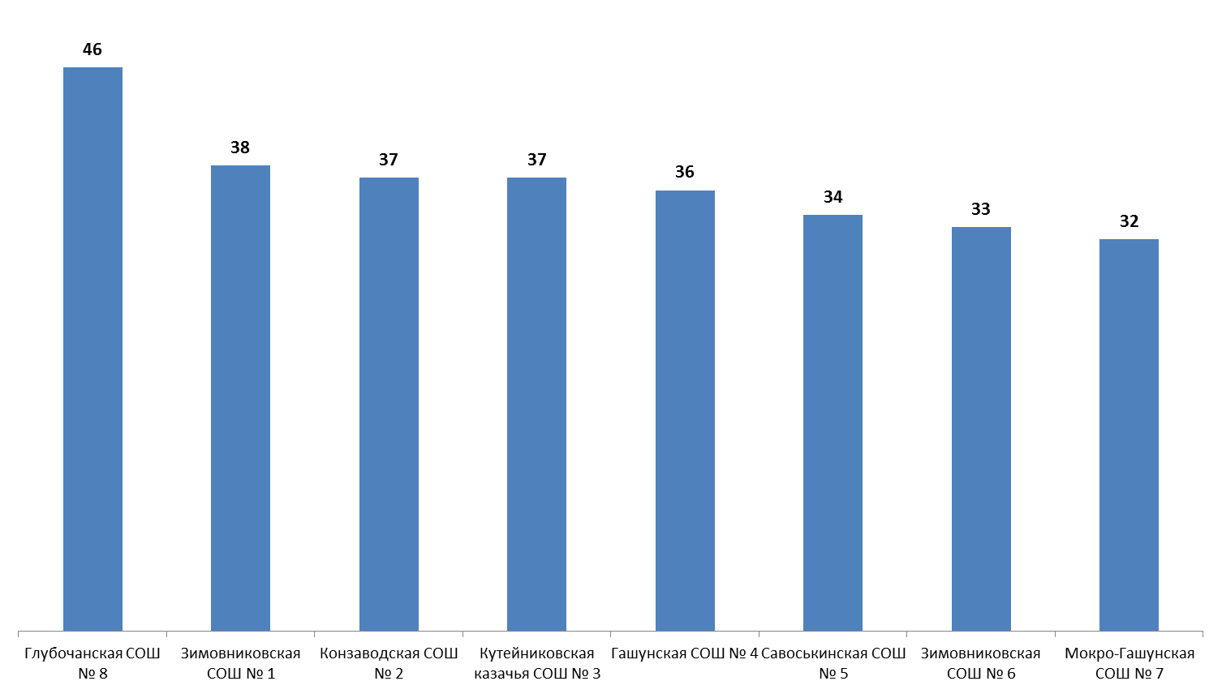

Рисунок 3.1 – Ранжирование средних общеобразовательных школ Зимовниковского района Ростовской области по показателям, характеризующим общий критерий оценки качества условий осуществления образовательной деятельности организаций, касающийся комфортности условий, в которых осуществляется образовательная деятельность

Из рисунка 3.1 следует, что пять школ (Глубочанская СОШ № 8, Зимовниковская СОШ № 1, Конзаводская СОШ № 2, Кутейниковская казачья СОШ № 3, Гашунская СОШ № 4) показали хорошие результаты (соответственно 46, 38, 37, 37 и 36 баллов из 70 возможных).

Три школы (Савоськинская СОШ № 5, Зимовниковская СОШ № 6, Мокро-Гашунская СОШ № 7) показали удовлетворительные результаты (соответственно 34, 33 и 32 баллов из 70 возможных).

В таблице 3.2 содержатся примечания по каждой анализируемой средней общеобразовательной школе Зимовниковского района Ростовской области, описывающие недостатки и / или дефициты в комфортности условий осуществления образовательной деятельности.

Таблица 3.2 – Дефициты средних общеобразовательных школ Зимовниковского района Ростовской области по показателям комфортности условий осуществления образовательной деятельности

| **№** | **Школа** | **Дефициты** |
| --- | --- | --- |
| 1 | Глубочанская СОШ № 8 | 1) Недостаточная обеспеченность образовательной организации автотранспортными средствами, предназначенными для перевозки учащихся.  2) Не применяется электронное обучение.  3) Не применяются дистанционные образовательные технологии.  4) Отсутствие сведений о наличии в организации естественнонаучных и технических кружков (секций), эколого-биологических и туристко-краеведческих кружков (секций), кружков (секций) художественного творчества.  5) В штате организации нет учителя-логопеда.  6) В штате организации нет учителя-дефектолога.  7) В штате организации нет педагога-психолога.  8) В штате организации нет социального педагога.  9) В штате организации нет медицинского работника (-в). |
| 2 | Зимовниковская СОШ № 1 | 1) Недостаточная обеспеченность учащихся образовательной организации персональными компьютерами.  2) Отсутствие индивидуальных учебных планов.  3) Отсутствие электронной библиотеки.  4) Не используются электронные версии учебников.  5) Не применяется электронное обучение.  6) Не применяются дистанционные образовательные технологии.  7) Отсутствие сведений о наличии в организации дополнительных образовательных программ (кружков / секций).  8) В штате организации нет учителя-дефектолога.  9) В штате организации нет медицинского работника (-в). |
| 3 | Конзаводская СОШ № 2 | 1) Отсутствие электронной библиотеки.  2) Не используются электронные версии учебников.  3) Не применяется электронное обучение.  4) Не применяются дистанционные образовательные технологии.  5) Отсутствие сведений о наличии в организации естественнонаучных и технических кружков (секций), эколого-биологических и туристко-краеведческих кружков (секций), кружков (секций) художественного творчества.  6) В штате организации нет учителя-логопеда.  7) В штате организации нет учителя-дефектолога.  8) В штате организации нет социального педагога.  9) Здание (-ия) организации не обеспечивает условия для беспрепятственного доступа инвалидов. |
| 4 | Кутейниковская казачья СОШ № 3 | 1) Здание (-я) организации требует (-ют) капитального ремонта и / или находится (-ятся) в аварийном состоянии.  2) Отсутствие электронной библиотеки.  3) Не применяется электронное обучение.  4) Не применяются дистанционные образовательные технологии.  5) Отсутствие сведений о наличии в организации социально-гуманитарных и других кружков (секций).  6) В штате организации нет учителя-логопеда.  7) В штате организации нет учителя-дефектолога.  8) В штате организации нет социального педагога.  9) В штате организации нет медицинского работника (-в).  10) Здание (-ия) организации не обеспечивает условия для беспрепятственного доступа инвалидов. |
| 5 | Гашунская СОШ № 4 | 1) Здание (-я) организации требует (-ют) капитального ремонта и / или находится (-ятся) в аварийном состоянии.  2) Отсутствие индивидуальных учебных планов.  3) Отсутствие электронной библиотеки.  4) Не применяется электронное обучение.  5) Не применяются дистанционные образовательные технологии.  6) Отсутствие сведений о наличии в организации естественнонаучных и технических кружков (секций), социально-гуманитарных и других кружков (секций).  7) В штате организации нет учителя-логопеда.  8) В штате организации нет учителя-дефектолога.  9) В штате организации нет социального педагога.  10) В штате организации нет медицинского работника (-в).  11) Здание (-ия) организации не обеспечивает условия для беспрепятственного доступа инвалидов. |
| 6 | Савоськинская СОШ № 5 | 1) В организации нет актового (лекционного) зала.  2) Низкая скорость подключения к сети Интернет.  3) Отсутствие электронной библиотеки.  4) Не применяется электронное обучение.  5) Не применяются дистанционные образовательные технологии.  6) Отсутствие сведений о наличии в организации естественнонаучных и технических кружков (секций), эколого-биологических и туристко-краеведческих кружков (секций), кружков (секций) художественного творчества.  7) В штате организации нет учителя-логопеда.  8) В штате организации нет учителя-дефектолога.  9) В штате организации нет социального педагога.  10) В штате организации нет медицинского работника (-в).  11) Здание (-ия) организации не обеспечивает условия для беспрепятственного доступа инвалидов. |
| 7 | Зимовниковская СОШ № 6 | 1) Отсутствие индивидуальных учебных планов.  2) Отсутствие электронной библиотеки.  3) Не применяется электронное обучение.  4) Не применяются дистанционные образовательные технологии.  5) Отсутствие сведений о наличии в организации естественнонаучных и технических кружков (секций), эколого-биологических и туристко-краеведческих кружков (секций), кружков (секций) художественного творчества, социально-гуманитарных и других кружков (секций).  6) Отсутствие сведений о том, что учащиеся в 2016 – 2017 учебном году стали призерами в конкурсах и олимпиадах, выставках, смотрах, физкультурных и спортивных мероприятиях, других массовых мероприятиях.  7) В штате организации нет учителя-дефектолога.  8) Здание (-ия) организации не обеспечивает условия для беспрепятственного доступа инвалидов. |
| 8 | Мокро-Гашунская СОШ № 7 | 1) Здание (-я) организации требует (-ют) капитального ремонта и / или находится (-ятся) в аварийном состоянии.  2) Отсутствие электронной библиотеки.  3) Не применяется электронное обучение.  4) Не применяются дистанционные образовательные технологии.  5) Отсутствие сведений о наличии в организации естественнонаучных и технических кружков (секций), эколого-биологических и туристко-краеведческих кружков (секций), кружков (секций) художественного творчества.  6) В штате организации нет учителя-логопеда.  7) В штате организации нет учителя-дефектолога.  8) В штате организации нет педагога-психолога.  9) В штате организации нет социального педагога.  10) В штате организации нет медицинского работника (-в).  11) Здание (-ия) организации не обеспечивает условия для беспрепятственного доступа инвалидов. |

Сформулируем выводы по данному разделу применительно к средним общеобразовательным школам Зимовниковского района Ростовской области:

1) По подразделу «Условия для индивидуальной работы с обучающимися» наиболее часто встречаются следующие виды дефицитов:

а) В 7 из 8 анализируемых школ нет электронной библиотеки.

б) Во всех анализируемых школах не применяется электронное обучение.

в) Во всех анализируемых школах не применяются дистанционные образовательные технологии.

2) По одной школе (Зимовниковская СОШ № 1) отсутствуют сведения о наличии в организации дополнительных образовательных программ (кружков / секций).

3) По подразделу «Наличие возможности оказания психолого-педагогической, медицинской и социальной помощи обучающимся» наиболее часто встречаются следующие виды дефицитов:

а) В 6 из 8 анализируемых школ в штате организаций нет учителя-логопеда.

б) Во всех анализируемых школах в штате организаций нет учителя-дефектолога.

в) В 6 из 8 анализируемых школ в штате организаций нет социального педагога.

г) В 6 из 8 анализируемых школ в штате организаций нет медицинских работников.

4) В шести анализируемых школах (Конзаводская СОШ № 2, Кутейниковская казачья СОШ № 3, Гашунская СОШ № 4, Савоськинская СОШ № 5, Зимовниковская СОШ № 6, Мокро-Гашунская СОШ № 7) здания организаций не обеспечивают условия для беспрепятственного доступа инвалидов.

Невысокая балльная оценка у некоторых школ по показателям комфортности условий, в которых осуществляется образовательная деятельность, может быть обусловлена отсутствием информации, необходимой для проведения оценки, например:

а) соответствующей информации может не быть в формах ФСН организаций;

б) отчет о самообследовании (или публичный доклад) за 2016-2017 учебный год не опубликован на сайте организации;

в) актуальный отчет о самообследовании (публичный доклад) опубликован на сайте организации, но необходимая для оценки информация в него не включена;

г) на официальном сайте организации не представлена необходимая для оценки информация.

**4. Описание выборки социологического опроса получателей образовательных услуг**

В опросе приняли участие 436 родителей учеников исследуемых средних общеобразовательных школ Зимовниковского района Ростовской области. Выборка опрошенных по образовательным организациям представлена в таблице 4.1.

Таблица 4.1 – Выборка социологического опроса в соотношении с комплектованием средних общеобразовательных школ Зимовниковского района Ростовской области, чел.

|  |  |  |  |
| --- | --- | --- | --- |
| **№ п/п** | **Школа** | **Численность учащихся** | **Количество опрошенных родителей** |
| 1 | Зимовниковская СОШ № 1 | 747 | 90 |
| 2 | Конзаводская СОШ № 2 | 187 | 50 |
| 3 | Кутейниковская казачья СОШ № 3 | 188 | 51 |
| 4 | Гашунская СОШ № 4 | 104 | 40 |
| 5 | Савоськинская СОШ № 5 | 104 | 40 |
| 6 | Зимовниковская СОШ № 6 | 617 | 80 |
| 7 | Мокро-Гашунская СОШ № 7 | 128 | 45 |
| 8 | Глубочанская СОШ № 8 | 114 | 40 |
|  | **Итого** | **2189** | **436** |

Распределение опрошенных родителей по полу, возрасту и уровню образования представлено в таблицах 4.2-4.4. Распределение ответов групп респондентов на вопрос о поле ребенка представлено в таблице 4.5. Распределение учащихся, являющихся детьми опрошенных родителей, по классам представлено в таблице 4.6.

Таблица 4.2 – Распределение ответов групп респондентов на вопрос  
«Ваш пол», %

|  |  |  |  |  |
| --- | --- | --- | --- | --- |
| **№ п/п** | **Школа** | **мужской** | **женский** | **итого** |
| 1 | Зимовниковская СОШ № 1 | 16,3 | 83,7 | 100,0 |
| 2 | Конзаводская СОШ № 2 | 8,5 | 91,5 | 100,0 |
| 3 | Кутейниковская казачья СОШ № 3 | 17,0 | 83,0 | 100,0 |
| 4 | Гашунская СОШ № 4 | 25,6 | 74,4 | 100,0 |
| 5 | Савоськинская СОШ № 5 | 10,0 | 90,0 | 100,0 |
| 6 | Зимовниковская СОШ № 6 | 13,8 | 86,3 | 100,0 |
| 7 | Мокро-Гашунская СОШ № 7 | 17,8 | 82,2 | 100,0 |
| 8 | Глубочанская СОШ № 8 | 2,5 | 97,5 | 100,0 |

Таблица 4.3 – Распределение ответов групп респондентов на вопрос  
«Ваш возраст», %

|  |  |  |  |  |  |  |  |
| --- | --- | --- | --- | --- | --- | --- | --- |
| **№ п/п** | **Школа** | **Возраст, лет** | | | | | **итого** |
| **до 25** | **25-34** | **35-44** | **45-54** | **старше 55** |
| 1 | Зимовниковская СОШ № 1 | 0,0 | 12,5 | 58,0 | 29,5 | 0,0 | 100,0 |
| 2 | Конзаводская СОШ № 2 | 0,0 | 26,0 | 48,0 | 22,0 | 4,0 | 100,0 |
| 3 | Кутейниковская казачья СОШ № 3 | 0,0 | 31,4 | 51,0 | 17,6 | 0,0 | 100,0 |
| 4 | Гашунская СОШ № 4 | 2,6 | 20,5 | 59,0 | 15,4 | 2,6 | 100,0 |
| 5 | Савоськинская СОШ № 5 | 2,5 | 35,0 | 52,5 | 7,5 | 2,5 | 100,0 |
| 6 | Зимовниковская СОШ № 6 | 0,0 | 23,8 | 66,3 | 10,0 | 0,0 | 100,0 |
| 7 | Мокро-Гашунская СОШ № 7 | 0,0 | 40,9 | 47,7 | 6,8 | 4,5 | 100,0 |
| 8 | Глубочанская СОШ № 8 | 0,0 | 12,5 | 67,5 | 20,0 | 0,0 | 100,0 |

Таблица 4.4 – Распределение ответов групп респондентов на вопрос  
«Ваше образование», %

|  |  |  |  |  |  |  |  |
| --- | --- | --- | --- | --- | --- | --- | --- |
| **№ п/п** | **Школа** | **Образование** | | | | | **Итого** |
| **неполное среднее** | **среднее** | **среднее специальное** | **неполное высшее** | **высшее** |
| 1 | Зимовниковская СОШ № 1 | 0,0 | 6,9 | 33,3 | 9,2 | 50,6 | 100,0 |
| 2 | Конзаводская СОШ № 2 | 16,0 | 26,0 | 36,0 | 0,0 | 22,0 | 100,0 |
| 3 | Кутейниковская казачья СОШ № 3 | 12,2 | 36,7 | 30,6 | 0,0 | 20,4 | 100,0 |
| 4 | Гашунская СОШ № 4 | 15,4 | 35,9 | 28,2 | 0,0 | 20,5 | 100,0 |
| 5 | Савоськинская СОШ № 5 | 15,4 | 28,2 | 28,2 | 2,6 | 25,6 | 100,0 |
| 6 | Зимовниковская СОШ № 6 | 5,1 | 15,4 | 42,3 | 2,6 | 34,6 | 100,0 |
| 7 | Мокро-Гашунская СОШ № 7 | 4,4 | 15,6 | 48,9 | 4,4 | 26,7 | 100,0 |
| 8 | Глубочанская СОШ № 8 | 20,0 | 45,0 | 20,0 | 0,0 | 15,0 | 100,0 |

Таблица 4.5 – Распределение ответов групп респондентов на вопрос  
«Укажите пол Вашего ребенка (если у Вас несколько детей, которые являются школьниками, то указывайте старшего ребенка)», %

|  |  |  |  |  |
| --- | --- | --- | --- | --- |
| **№ п/п** | **Школа** | **мальчик** | **девочка** | **итого** |
| 1 | Зимовниковская СОШ № 1 | 46,6 | 53,4 | 100,0 |
| 2 | Конзаводская СОШ № 2 | 52,1 | 47,9 | 100,0 |
| 3 | Кутейниковская казачья СОШ № 3 | 50,0 | 50,0 | 100,0 |
| 4 | Гашунская СОШ № 4 | 54,1 | 45,9 | 100,0 |
| 5 | Савоськинская СОШ № 5 | 53,8 | 46,2 | 100,0 |
| 6 | Зимовниковская СОШ № 6 | 52,6 | 47,4 | 100,0 |
| 7 | Мокро-Гашунская СОШ № 7 | 54,8 | 45,2 | 100,0 |
| 8 | Глубочанская СОШ № 8 | 57,9 | 42,1 | 100,0 |

Таблица 4.6 – Распределение ответов групп респондентов на вопрос  
«Сколько лет Ваш ребенок учится в этой школе?», %

|  |  |  |  |  |  |
| --- | --- | --- | --- | --- | --- |
| **№ п/п** | **Школа** | **Количество лет** | | | **итого** |
| **до 3-х лет** | **от 3-х до 6-ти лет** | **более 6-ти лет** |
| 1 | Зимовниковская СОШ № 1 | 27,1 | 44,7 | 28,2 | 100,0 |
| 2 | Конзаводская СОШ № 2 | 12,0 | 32,0 | 56,0 | 100,0 |
| 3 | Кутейниковская казачья СОШ № 3 | 21,3 | 51,1 | 27,7 | 100,0 |
| 4 | Гашунская СОШ № 4 | 12,8 | 17,9 | 69,2 | 100,0 |
| 5 | Савоськинская СОШ № 5 | 17,9 | 30,8 | 51,3 | 100,0 |
| 6 | Зимовниковская СОШ № 6 | 17,7 | 26,6 | 55,7 | 100,0 |
| 7 | Мокро-Гашунская СОШ № 7 | 15,6 | 35,6 | 48,9 | 100,0 |
| 8 | Глубочанская СОШ № 8 | 17,5 | 22,5 | 60,0 | 100,0 |

Успеваемость учеников родителей, принявших участие в опросе, находится в пределах статистического разброса. От 18,4% до 33,3% учеников учатся на «отлично» и «хорошо», от 13,2% до 36,8% – «преимущественно на хорошо», и от 15,4% до 29,5% – на «хорошо» и «удовлетворительно» (таблица 4.7).

Таблица 4.7 – Распределение ответов групп респондентов на вопрос  
«Какова успеваемость Вашего ребенка?», %

|  |  |  |  |  |  |  |  |  |
| --- | --- | --- | --- | --- | --- | --- | --- | --- |
| **№ п/п** | **Школа** | **преимущественно на «отлично»** | **на «отлично» и «хорошо»** | **преимущественно на «хорошо»** | **на «хорошо» и «удовлетворительно»** | **преимущественно на «удовлетворительно»** | **на «удовлетворительно» и «неудовлетворительно»** | **итого** |
| 1 | Зимовниковская СОШ № 1 | 6,8 | 31,8 | 19,3 | 29,5 | 12,5 | 0,0 | 99,9 |
| 2 | Конзаводская СОШ № 2 | 4,1 | 30,6 | 30,6 | 26,5 | 4,1 | 4,1 | 100,0 |
| 3 | Кутейниковская казачья СОШ № 3 | 13,7 | 23,5 | 23,5 | 27,5 | 9,8 | 2,0 | 100,0 |
| 4 | Гашунская СОШ № 4 | 5,1 | 33,3 | 25,6 | 15,4 | 15,4 | 5,1 | 99,9 |
| 5 | Савоськинская СОШ № 5 | 10,5 | 26,3 | 13,2 | 23,7 | 18,4 | 7,9 | 100,0 |
| 6 | Зимовниковская СОШ № 6 | 16,5 | 31,6 | 25,3 | 16,5 | 7,6 | 2,5 | 100,0 |
| 7 | Мокро-Гашунская СОШ № 7 | 4,4 | 26,7 | 24,4 | 28,9 | 15,6 | 0,0 | 100,0 |
| 8 | Глубочанская СОШ № 8 | 0,0 | 18,4 | 36,8 | 23,7 | 18,4 | 2,6 | 99,9 |

**5. Показатели доброжелательности, вежливости, профессиональной компетентности работников образовательных организаций**

Социологический компонент независимой оценки качества образовательных услуг, который реализовывался в исследовании через опрос родителей школьников, был направлен на изучение следующих позиций:

* восприятие коммуникативных качеств сотрудников ОО и социально-психологического климата в организации;
* степень удовлетворенности профессиональными качествами сотрудников образовательной организации.

*А) Коммуникативные качества сотрудников образовательных организаций и социально-психологический климат*

Анализ результатов восприятия родителями школьников *коммуникативных качеств сотрудников образовательных организаций и социально-психологического климата* в организациях показывает, что респонденты высоко оценивают (доля удовлетворенных получателей услуг, средние оценки параметров) все изучаемые параметры (таблицы 5.1-5.2):

- вежливость и доброжелательность администрации школы (оценка удовлетворенности составляет 100,0%; средние оценки параметра – от 9,2 до 10,0 баллов);

- вежливость и доброжелательность педагогов (оценка удовлетворенности изменяется от 97,5% до 100,0%; средние оценки параметра – от 9,3 до 10,0 баллов);

- вежливость и доброжелательность технического персонала (разброс оценок удовлетворенности от 91,1 % до 100,0%; средние оценки параметра – от 7,9 до 9,9 баллов);

Таблица 5.1 – Доля потребителей, удовлетворенных коммуникативными качествами сотрудников и социально-психологическим климатом в школах Зимовниковского района Ростовской области (процент респондентов, которые выставили от 5 до 10 баллов по 10-ти балльной шкале), %

|  |  |  |  |  |  |  |  |
| --- | --- | --- | --- | --- | --- | --- | --- |
| **№ п/п** | ОО | **вежливость и доброжелательность администрации школы (директор, заместители директора)** | **вежливость и доброже­лательность педагогов** | **вежливость и доброжелательность технического персонала (вахтер, повара, уборщицы и т.д.)** | **отношения Вашего ребенка с педагогами** | **отношения Вашего ребенка с другими учениками** | **обеспечение администрацией и педагогами психологического комфорта учащихся в школе** |
| 1 | Зимовниковская СОШ № 1 | 100,0 | 100,0 | 100,0 | 100,0 | 100,0 | 100,0 |
| 2 | Конзаводская СОШ № 2 | 100,0 | 100,0 | 98,0 | 100,0 | 100,0 | 100,0 |
| 3 | Кутейниковская казачья СОШ № 3 | 100,0 | 100,0 | 100,0 | 100,0 | 98,0 | 100,0 |
| 4 | Гашунская СОШ № 4 | 100,0 | 100,0 | 100,0 | 100,0 | 100,0 | 100,0 |
| 5 | Савоськинская СОШ № 5 | 100,0 | 100,0 | 100,0 | 100,0 | 100,0 | 100,0 |
| 6 | Зимовниковская СОШ № 6 | 100,0 | 100,0 | 91,1 | 100,0 | 100,0 | 97,5 |
| 7 | Мокро-Гашунская СОШ № 7 | 100,0 | 100,0 | 100,0 | 100,0 | 100,0 | 100,0 |
| 8 | Глубочанская СОШ № 8 | 100,0 | 97,5 | 100,0 | 97,5 | 100,0 | 100,0 |

Таблица 5.2 – Средние оценки параметров, характеризующих коммуникативные качества сотрудников ОО и социально-психологический климат в школах Зимовниковского района Ростовской области, баллы

|  |  |  |  |  |  |  |  |
| --- | --- | --- | --- | --- | --- | --- | --- |
| **№ п/п** | ОО | **вежливость и доброжелательность администрации школы (директор, заместители директора)** | **вежливость и доброже­лательность педагогов** | **вежливость и доброжелательность технического персонала (вахтер, повара, уборщицы и т.д.)** | **отношения Вашего ребенка с педагогами** | **отношения Вашего ребенка с другими учениками** | **обеспечение администрацией и педагогами психологического комфорта учащихся в школе** |
| 1 | Зимовниковская СОШ № 1 | 9,8 | 9,7 | 9,1 | 9,5 | 9,1 | 9,5 |
| 2 | Конзаводская СОШ № 2 | 9,7 | 9,8 | 9,2 | 9,5 | 9,4 | 9,4 |
| 3 | Кутейниковская казачья СОШ № 3 | 9,6 | 9,5 | 8,9 | 9,6 | 9,2 | 9,2 |
| 4 | Гашунская СОШ № 4 | 9,9 | 9,8 | 9,5 | 9,8 | 9,4 | 9,7 |
| 5 | Савоськинская СОШ № 5 | 10,0 | 10,0 | 9,9 | 10,0 | 9,9 | 10,0 |
| 6 | Зимовниковская СОШ № 6 | 9,2 | 9,3 | 7,9 | 9,3 | 9,1 | 8,8 |
| 7 | Мокро-Гашунская СОШ № 7 | 10,0 | 10,0 | 9,6 | 9,8 | 9,7 | 10,0 |
| 8 | Глубочанская СОШ № 8 | 10,0 | 9,7 | 9,6 | 9,6 | 9,6 | 9,9 |

- отношения Вашего ребенка с педагогами (оценка удовлетворенности изменяется от 97,5% до 100,0%; средние оценки параметра – от 9,3 до 10,0 баллов);

- отношения Вашего ребенка с другими учениками (оценка удовлетворенности изменяется от 98,0% до 100,0%; средние оценки параметра – от 9,1 до 9,9 баллов);

- обеспечение администрацией и педагогами психологического комфорта учащихся в школе (разброс оценок удовлетворенности от 97,5% до 100,0%; средние оценки параметра – от 8,8 до 10,0 баллов).

*Интегрированные показатели* восприятия опрошенными родителями школьников коммуникативных качеств сотрудников и социально-психологического климата в анализируемых общеобразовательных школах Зимовниковского района Ростовской области представлены на рисунках 5.1 – 5.2.

Анализ интегрированных показателей по средним общеобразовательным школам Зимовниковского района Ростовской области показывает, что в отношении состояния социально-психологического климата в образовательных организациях разброс оценок незначительный: доля удовлетворенных получателей образовательных услуг по всем перечисленным выше параметрам изменяется в диапазоне от 9,2 до 9,8 баллов (рисунок 5.1).

Также высока степень удовлетворенности получателей образовательных услуг в отношении каждой школы – средний интегральный показатель изменяется в диапазоне от 8,9 до 10,0 баллов (рисунок 5.2).

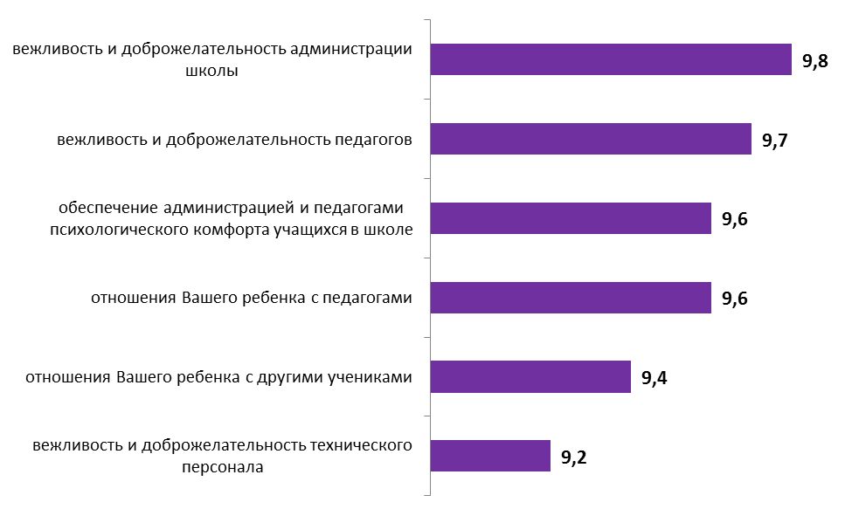

Рисунок 5.1 – Средние оценки параметров, характеризующих коммуникативные качества сотрудников ОО и социально-психологический климат в школах Зимовниковского района Ростовской области  
(в среднем по каждому параметру), баллы

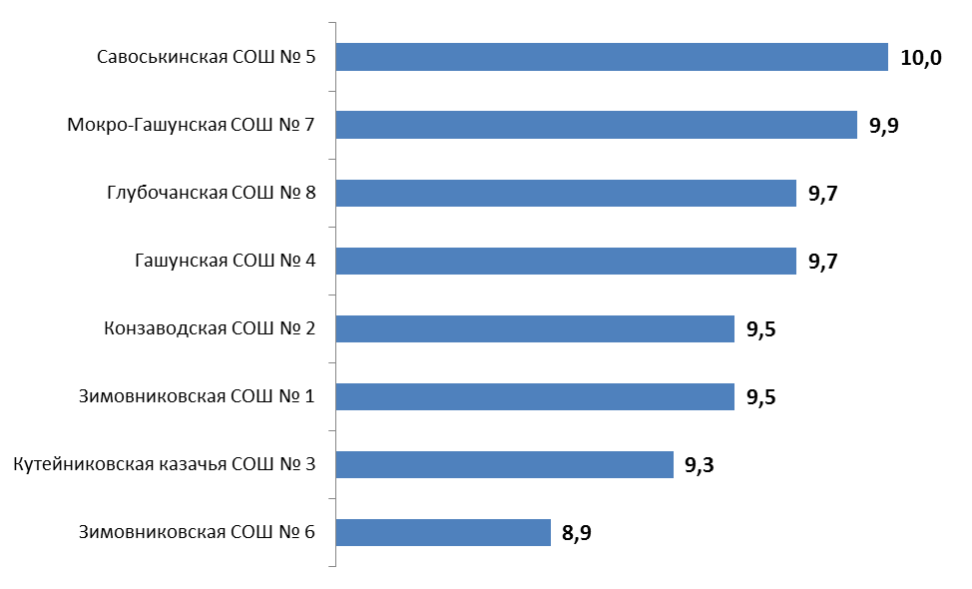

Рисунок 5.2 – Средние оценки параметров, характеризующих коммуникативные качества сотрудников ОО и социально-психологический климат в школах Зимовниковского района Ростовской области  
(в среднем по каждой школе), баллы

*Б) Компетентность работников образовательных организаций*

*Профессиональные качества и компетентность сотрудников* анализируемыхобщеобразовательных школ Зимовниковского района Ростовской области оцениваются родителями школьников также достаточно высоко (доля удовлетворенных получателей услуг, средние оценки параметров) (таблицы 5.3-5.4):

- уровень преподавания гуманитарных дисциплин (оценка удовлетворенности – 100,0%, средние оценки параметра изменяются в пределах от 9,2 до 10,0 баллов);

- уровень преподавания математических дисциплин (оценка удовлетворенности изменяется в диапазоне от 97,8% до 100,0%, средние оценки параметра изменяются в пределах от 9,3 до 10,0 баллов);

- уровень преподавания естественнонаучных дисциплин (оценка удовлетворенности варьируется от 98,7% до 100,0%, средние оценки параметра изменяются в пределах от 8,9 до 9,9 баллов);

- справедливость оценки педагогом достижений и возможностей каждого ребенка (оценка удовлетворенности изменяется в диапазоне от 98,8% до 100,0%, средние оценки параметра изменяются в пределах от 8,8 до 9,9 баллов);

- учет педагогами индивидуальных особенностей детей (оценка удовлетворенности варьируется от 97,5% до 100,0%, средние оценки параметра изменяются в пределах от 8,7 до 9,9 баллов);

- характер управленческой деятельности администрации школы (оценка удовлетворенности – 100,0%, средние оценки параметра изменяются в пределах от 8,9 до 10,0 баллов);

- учет администрацией школы мнений родителей при принятии управленческих решений, готовность администрации школы сотрудничать с родителями (оценка удовлетворенности – 100,0%, средние оценки параметра изменяются в пределах от 8,9 до 10,0 баллов).

Таблица 5.3 – Доля удовлетворенных компетентностью сотрудников общеобразовательных школ Зимовниковского района Ростовской области (процент респондентов, которые выставили от 5 до 10 баллов по 10-ти балльной шкале), %

|  |  |  |  |  |  |  |  |  |
| --- | --- | --- | --- | --- | --- | --- | --- | --- |
| **№ п/п** | ОО | **уровень преподавания гуманитарных дисциплин** | **уровень преподавания математических дисциплин** | **уровень преподавания естественно­научных дисциплин** | **справедливость оценки педагогом достижений и возможностей каждого ребенка** | **учет педагогами индивидуальных особенностей детей** | **характер управленческой деятельности администрации школы (контроль, планирование)** | **учет администрацией школы мнений родителей при принятии управленческих решений** |
| 1 | Зимовниковская СОШ № 1 | 100,0 | 97,8 | 100,0 | 100,0 | 100,0 | 100,0 | 100,0 |
| 2 | Конзаводская СОШ № 2 | 100,0 | 100,0 | 100,0 | 100,0 | 100,0 | 100,0 | 100,0 |
| 3 | Кутейниковская казачья СОШ № 3 | 100,0 | 100,0 | 100,0 | 100,0 | 100,0 | 100,0 | 100,0 |
| 4 | Гашунская СОШ № 4 | 100,0 | 100,0 | 100,0 | 100,0 | 100,0 | 100,0 | 100,0 |
| 5 | Савоськинская СОШ № 5 | 100,0 | 100,0 | 100,0 | 100,0 | 100,0 | 100,0 | 100,0 |
| 6 | Зимовниковская СОШ № 6 | 100,0 | 100,0 | 98,7 | 98,8 | 97,5 | 100,0 | 100,0 |
| 7 | Мокро-Гашунская СОШ № 7 | 100,0 | 100,0 | 100,0 | 100,0 | 100,0 | 100,0 | 100,0 |
| 8 | Глубочанская СОШ № 8 | 100,0 | 100,0 | 100,0 | 100,0 | 100,0 | 100,0 | 100,0 |

Таблица 5.4 – Средние оценки параметров, характеризующих компетентность сотрудников общеобразовательных школ Зимовниковского района Ростовской области, баллы

|  |  |  |  |  |  |  |  |  |
| --- | --- | --- | --- | --- | --- | --- | --- | --- |
| **№ п/п** | ОО | **уровень преподавания гуманитарных дисциплин** | **уровень преподавания математических дисциплин** | **уровень преподавания естественно­научных дисциплин** | **справедливость оценки педагогом достижений и возможностей каждого ребенка** | **учет педагогами индивидуальных особенностей детей** | **характер управленческой деятельности администрации школы (контроль, планирование)** | **учет администрацией школы мнений родителей при принятии управленческих решений** |
| 1 | Зимовниковская СОШ № 1 | 9,6 | 9,4 | 9,5 | 9,5 | 9,3 | 9,4 | 9,4 |
| 2 | Конзаводская СОШ № 2 | 9,6 | 9,4 | 9,5 | 9,5 | 9,2 | 9,6 | 9,5 |
| 3 | Кутейниковская казачья СОШ № 3 | 9,2 | 9,4 | 9,2 | 9,3 | 8,9 | 9,0 | 9,0 |
| 4 | Гашунская СОШ № 4 | 9,9 | 9,9 | 9,8 | 9,8 | 9,7 | 9,9 | 9,8 |
| 5 | Савоськинская СОШ № 5 | 10,0 | 10,0 | 9,9 | 9,9 | 9,9 | 9,9 | 10,0 |
| 6 | Зимовниковская СОШ № 6 | 9,4 | 9,3 | 8,9 | 8,8 | 8,7 | 8,9 | 8,9 |
| 7 | Мокро-Гашунская СОШ № 7 | 9,9 | 9,8 | 9,8 | 9,9 | 9,9 | 10,0 | 10,0 |
| 8 | Глубочанская СОШ № 8 | 9,8 | 9,7 | 9,8 | 9,8 | 9,7 | 9,8 | 9,9 |

*Интегрированные показатели* восприятия опрошенными родителями школьников удовлетворенности показателями профессиональной компетентности сотрудников анализируемых общеобразовательных школ Зимовниковского района Ростовской области представлены на рисунках 5.3-5.4.

Анализ интегрированных показателей по анализируемым средним общеобразовательным школам Зимовниковского района Ростовской области показывает, что в отношении компетентности сотрудников образовательных организаций разброс оценок также незначителен – средние оценки параметров изменяются в диапазоне от 9,4 до 9,7 баллов (рисунок 5.3).

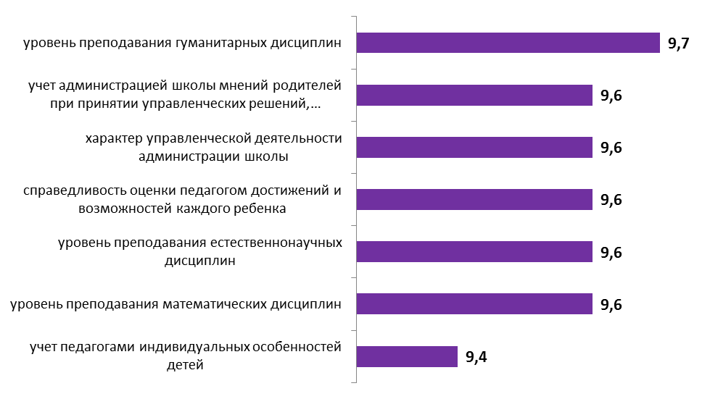

Рисунок 5.3 – Средние оценки параметров, характеризующих компетентность сотрудников общеобразовательных школ Зимовниковского района Ростовской области (в среднем по каждому параметру), баллы

Также высока степень удовлетворенности получателей образовательных услуг в отношении каждой школы: средний интегральный показатель изменяется в диапазоне от 9,0 до 9,9 баллов (рисунок 5.4).

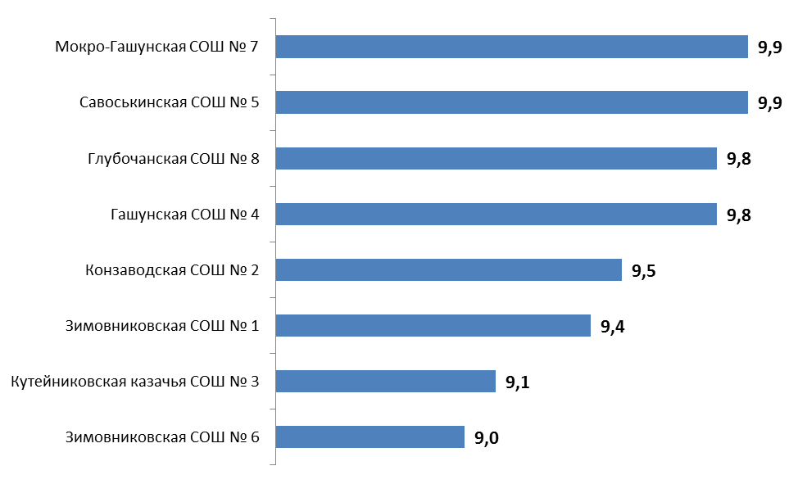

Рисунок 5.4 – Средние оценки параметров, характеризующих компетентность сотрудников общеобразовательных школ Зимовниковского района Ростовской области (в среднем по каждой школе), баллы

**6. Показатели удовлетворенности условиями осуществления образовательной деятельности образовательными организациями**

Инструментарий социологического опроса родителей школьников содержал в себе блок вопросов, посвященных оценке материально-технического обеспечения организации, информационной обеспеченности, а также качества образования и воспитательной работы.

*А) Материально-техническое и информационное обеспечение образовательной организации*

Результаты опроса по блоку «*материально-техническое и информационное обеспечение»* деятельности анализируемых общеобразовательных школ Зимовниковского района Ростовской области показывают, что респонденты высоко оценивают изучаемые параметры. Вместе с тем, ряд оценок по исследуемым параметрам демонстрируют значительный разброс по отдельным образовательным организациям (таблицы 6.1-6.2):

- комфортность пребывания в школе (оценка удовлетворенности – 100,0%, средние оценки параметра – от 8,0 до 10,0 баллов);

- санитарно-гигиенические условия в школе (оценка удовлетворенности изменяется в диапазоне – 100,0%, средние оценки параметра – от 8,8 до 10 баллов);

- обеспеченность учебных кабинетов наглядными пособиями и учебным оборудованием (оценка удовлетворенности изменяется в пределах от 98,8% до 100,0%, средние оценки параметра – от 8,5 до 9,9 баллов);

- обеспеченность школы техническими средствами обучения оценка удовлетворенности изменяется в пределах от 98,0% до 100,0%, средние оценки параметра – от 8,7 до 10,0 баллов);

- доступ к ресурсам сети Интернет (оценка удовлетворенности изменяется в пределах от 80,3% до 100,0%, средние оценки параметра – от 7,1 до 9,8 баллов);

- медицинское обслуживание (оценка удовлетворенности изменяется в пределах от 79,7% до 100,0%, средние оценки параметра – от 7,1 до 9,8 баллов);

- организация питания (оценка удовлетворенности изменяется в пределах от 93,8% до 98,5%, средние оценки параметра – от 8,3 до 10,0 баллов);

- благоустройство территории учебного корпуса (оценка удовлетворенности изменяется в пределах от 95,7% до 100,0%, средние оценки параметра – от 8,3 до 10,0 баллов);

- организация охраны и соблюдение безопасности пребывания ребенка в школе (оценка удовлетворенности изменяется в пределах от 93,9% до 100,0%, средние оценки параметра – от 8,4 до 10,0 баллов);

- полнота, доступность и актуальность информации о деятельности школы на официальном сайте (оценка удовлетворенности изменяется в пределах от 97,5% до 100,0%, средние оценки параметра – от 8,3 до 10,0 баллов);

- полнота и своевременность информации о деятельности школы, предоставляемой на родительских собраниях (оценка удовлетворенности – 100,0%, средние оценки параметра – от 9,2 до 10,0 баллов).

Таблица 6.1 – Доля удовлетворенных материально-техническим и информационным обеспечением общеобразовательных школ Зимовниковского района Ростовской области  
(процент респондентов, которые выставили от 5 до 10 баллов по 10-ти балльной шкале), %

|  |  |  |  |  |  |  |  |  |  |
| --- | --- | --- | --- | --- | --- | --- | --- | --- | --- |
| **№ п/п** | **Параметры** | **Зимовниковская СОШ № 1** | **Конзаводская СОШ № 2** | **Кутейниковская казачья СОШ № 3** | **Гашунская СОШ № 4** | **Савоськинская СОШ № 5** | **Зимовниковская СОШ № 6** | **Мокро-Гашунская СОШ № 7** | **Глубочанская СОШ № 8** |
| 1 | комфортность пребывания в школе | 100,0 | 100,0 | 100,0 | 100,0 | 100,0 | 100,0 | 100,0 | 100,0 |
| 2 | санитарно-гигиенические условия в школе | 100,0 | 100,0 | 100,0 | 100,0 | 100,0 | 100,0 | 100,0 | 100,0 |
| 3 | обеспеченность учебных кабинетов наглядными пособиями и учебным оборудованием | 100,0 | 100,0 | 100,0 | 100,0 | 100,0 | 98,8 | 100,0 | 100,0 |
| 4 | обеспеченность школы техническими средствами обучения | 100,0 | 100,0 | 98,0 | 100,0 | 100,0 | 98,8 | 100,0 | 100,0 |
| 5 | доступ к ресурсам сети Интернет | 96,2 | 100,0 | 100,0 | 100,0 | 100,0 | 80,3 | 100,0 | 97,4 |
| 6 | медицинское обслуживание | 100,0 | 87,0 | 97,9 | 100,0 | 100,0 | 79,7 | 100,0 | 100,0 |
| 7 | организация питания | 96,6 | 97,9 | 98,0 | 100,0 | 100,0 | 93,8 | 100,0 | 100,0 |
| 8 | благоустройство территории учебного корпуса | 98,9 | 95,7 | 100,0 | 100,0 | 100,0 | 96,2 | 100,0 | 100,0 |
| 9 | организация охраны и соблюдение безопасности пребывания ребенка в школе | 98,9 | 93,9 | 100,0 | 100,0 | 100,0 | 96,3 | 100,0 | 100,0 |
| 10 | полнота, доступность и актуальность информации о деятельности школы на официальном сайте | 100,0 | 100,0 | 100,0 | 100,0 | 100,0 | 97,5 | 100,0 | 100,0 |
| 11 | полнота и своевременность информации о деятельности школы, предоставляемой на родительских собраниях | 100,0 | 100,0 | 100,0 | 100,0 | 100,0 | 100,0 | 100,0 | 100,0 |

Таблица 6.2 – Средние оценки параметров, характеризующих удовлетворенность потребителей материально-техническим и информационным обеспечением общеобразовательных школ  
Зимовниковского района Ростовской области, баллы

|  |  |  |  |  |  |  |  |  |  |
| --- | --- | --- | --- | --- | --- | --- | --- | --- | --- |
| **№ п/п** | **Параметры** | **Зимовниковская СОШ № 1** | **Конзаводская СОШ № 2** | **Кутейниковская казачья СОШ № 3** | **Гашунская СОШ № 4** | **Савоськинская СОШ № 5** | **Зимовниковская СОШ № 6** | **Мокро-Гашунская СОШ № 7** | **Глубочанская СОШ № 8** |
| 1 | комфортность пребывания в школе | 9,5 | 8,0 | 8,6 | 9,5 | 10,0 | 9,1 | 9,9 | 9,9 |
| 2 | санитарно-гигиенические условия в школе | 9,7 | 9,1 | 8,8 | 9,7 | 10,0 | 9,2 | 9,9 | 10,0 |
| 3 | обеспеченность учебных кабинетов наглядными пособиями и учебным оборудованием | 9,6 | 8,5 | 9,1 | 9,6 | 9,9 | 8,7 | 9,8 | 9,9 |
| 4 | обеспеченность школы техническими средствами обучения | 9,4 | 8,7 | 8,9 | 9,3 | 9,9 | 8,7 | 10,0 | 10,0 |
| 5 | доступ к ресурсам сети Интернет | 8,5 | 7,8 | 8,8 | 9,5 | 9,8 | **7,1** | 9,6 | 9,5 |
| 6 | медицинское обслуживание | 9,5 | 8,2 | 9,0 | 9,3 | 9,6 | **7,1** | 9,2 | 9,8 |
| 7 | организация питания | 8,7 | 8,3 | 8,6 | 9,8 | 9,9 | 8,4 | 10,0 | 10,0 |
| 8 | благоустройство территории учебного корпуса | 9,3 | 8,3 | 8,6 | 9,8 | 9,9 | 8,6 | 9,6 | 10,0 |
| 9 | организация охраны и соблюдение безопасности пребывания ребенка в школе | 9,4 | 8,7 | 8,6 | 9,6 | 10,0 | 8,4 | 9,9 | 10,0 |
| 10 | полнота, доступность и актуальность информации о деятельности школы на официальном сайте | 9,6 | 9,2 | 9,0 | 9,7 | 10,0 | 8,3 | 10,0 | 9,8 |
| 11 | полнота и своевременность информации о деятельности школы, предоставляемой на родительских собраниях | 9,8 | 9,6 | 9,2 | 9,9 | 10,0 | 9,4 | 10,0 | 10,0 |

Интегрированные показатели удовлетворенности потребителей образовательных услуг материально-техническим и информационным обеспечением анализируемых школ Зимовниковского района Ростовской области представлены на рисунках 6.1 и 6.2.

Анализ интегрированных показателей удовлетворенности потребителей материально-техническим и информационным обеспечением исследуемых общеобразовательных школ Зимовниковского района Ростовской области показывает, что средние оценки параметров изменяются в диапазоне от 8,8 до 9,7 баллов (рисунок 6.1).

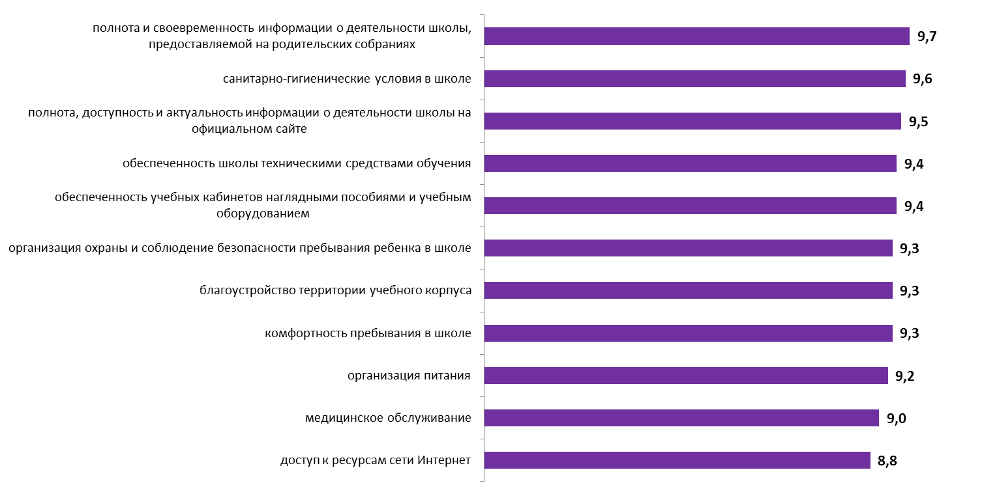

Рисунок 6.1 – Средние оценки параметров, характеризующих материально-техническое и информационное обеспечение общеобразовательных школ Зимовниковского района Ростовской области (в среднем по каждому параметру), баллы

Также высока степень удовлетворенности получателей образовательных услуг в отношении каждой школы: средние значения оценок изменяются в диапазоне от 8,5 до 9,9 баллов (рисунок 6.2).

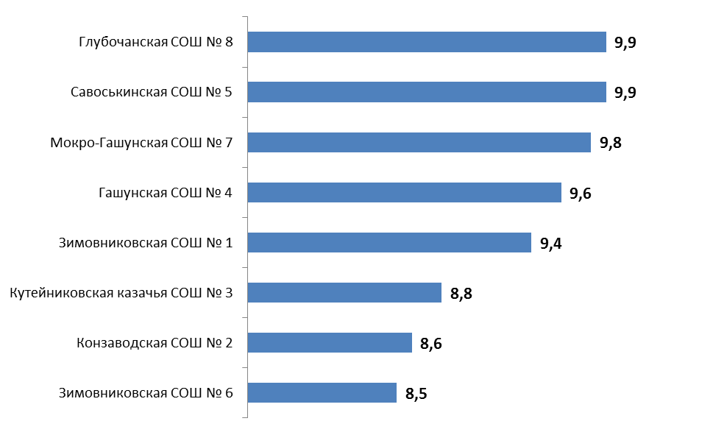

Рисунок 6.2 – Средние оценки параметров, характеризующих материально-техническое и информационное обеспечение общеобразовательных школ Зимовниковского района Ростовской области  
(в среднем по каждой школе), баллы

*Б) Качество образования и воспитательная работа*

Результаты опроса по блоку «*качество образования и воспитательная работа»* деятельности общеобразовательных школ Зимовниковского района Ростовской области показывают, что респонденты высоко оценивают изучаемые параметры (доля удовлетворенных получателей услуг, средние оценки параметров). Вместе с тем, отдельные оценки по исследуемым параметрам демонстрируют небольшой разброс по отдельным образовательным организациям (таблицы 6.3-6.4):

- получение Вашим ребенком базовых знаний по основным предметам (оценка удовлетворенности – 100,0%, средние оценки параметра – от 9,2 до 9,9 баллов);

- получение ребенком знаний, являющихся основой личностного развития (оценка удовлетворенности изменяется в диапазоне от 98,8% до 100,0%, средние оценки параметра – от 8,7 до 9,9 баллов);

- получение ребенком знаний, востребованных на современном рынке труда (оценка удовлетворенности изменяется в пределах от 98,7% до 100,0%, средние оценки параметра – от 8,3 до 9,8 баллов);

- результаты ОГЭ и ЕГЭ (оценка удовлетворенности – 100,0%, средние оценки параметра – от 8,4 до 9,9 баллов);

- характер воспитательной работы в школе по формированию патриотизма, гражданской ответственности, нравственности (оценка удовлетворенности изменяется в диапазоне от 98,8% до 100,0%, средние оценки параметра – от 9,1 до 10,0 баллов);

- развитие инициативы, самостоятельности учащихся, ответственности за состояние дел в школе, развитие ученического самоуправления (оценка удовлетворенности изменяется в диапазоне от 95,8% до 100,0%, средние оценки параметра – от 8,9 до 10,0 баллов).

Таблица 6.3 – Доля удовлетворенных качеством образования и воспитательной работой общеобразовательных школ Зимовниковского района Ростовской области  
(процент респондентов, которые выставили от 5 до 10 баллов по 10-ти балльной шкале), %

|  |  |  |  |  |  |  |  |
| --- | --- | --- | --- | --- | --- | --- | --- |
| **№ п/п** | **ОО** | **получение Вашим ребенком базовых знаний по основным предметам** | **получение ребенком знаний, являющихся основой личностного развития** | **получение ребенком знаний, востребованных на современном рынке труда** | **результаты ОГЭ и ЕГЭ** | **характер воспитательной работы в школе по формированию патриотизма, гражданской ответственности, нравственности** | **развитие инициативы, самостоятельности учащихся, ответственности за состояние дел в школе, развитие ученического самоуправления** |
| 1 | Зимовниковская СОШ № 1 | 100,0 | 100,0 | 100,0 | 100,0 | 100,0 | 100,0 |
| 2 | Конзаводская СОШ № 2 | 100,0 | 100,0 | 100,0 | 100,0 | 100,0 | 95,8 |
| 3 | Кутейниковская казачья СОШ № 3 | 100,0 | 100,0 | 100,0 | 100,0 | 100,0 | 100,0 |
| 4 | Гашунская СОШ № 4 | 100,0 | 100,0 | 100,0 | 100,0 | 100,0 | 100,0 |
| 5 | Савоськинская СОШ № 5 | 100,0 | 100,0 | 100,0 | 100,0 | 100,0 | 100,0 |
| 6 | Зимовниковская СОШ № 6 | 100,0 | 98,8 | 98,7 | 100,0 | 98,8 | 98,8 |
| 7 | Мокро-Гашунская СОШ № 7 | 100,0 | 100,0 | 100,0 | 100,0 | 100,0 | 100,0 |
| 8 | Глубочанская СОШ № 8 | 100,0 | 100,0 | 100,0 | 100,0 | 100,0 | 100,0 |

Таблица 6.4 – Средние оценки параметров, характеризующих удовлетворенность потребителей качеством образования и воспитательной работой общеобразовательных школ Зимовниковского района Ростовской области, баллы

|  |  |  |  |  |  |  |  |
| --- | --- | --- | --- | --- | --- | --- | --- |
| **№ п/п** | **ОО** | **получение Вашим ребенком базовых знаний по основным предметам** | **получение ребенком знаний, являющихся основой личностного развития** | **получение ребенком знаний, востребованных на современном рынке труда** | **результаты ОГЭ и ЕГЭ** | **характер воспитательной работы в школе по формированию патриотизма, гражданской ответственности, нравственности** | **развитие инициативы, самостоятельности учащихся, ответственности за состояние дел в школе, развитие ученического самоуправления** |
| 1 | Зимовниковская СОШ № 1 | 9,5 | 9,4 | 8,9 | 9,3 | 9,6 | 9,4 |
| 2 | Конзаводская СОШ № 2 | 9,4 | 9,3 | 8,6 | 8,7 | 9,4 | 8,9 |
| 3 | Кутейниковская казачья СОШ № 3 | 9,3 | 9,0 | 8,5 | 9,1 | 9,6 | 9,0 |
| 4 | Гашунская СОШ № 4 | 9,8 | 9,7 | 9,7 | 9,0 | 9,8 | 9,7 |
| 5 | Савоськинская СОШ № 5 | 9,9 | 9,9 | 9,8 | 9,9 | 10,0 | 10,0 |
| 6 | Зимовниковская СОШ № 6 | 9,2 | 8,7 | 8,3 | 8,4 | 9,1 | 8,9 |
| 7 | Мокро-Гашунская СОШ № 7 | 9,9 | 9,8 | 9,6 | 9,7 | 9,8 | 9,8 |
| 8 | Глубочанская СОШ № 8 | 9,7 | 9,8 | 9,7 | 9,6 | 9,9 | 9,9 |

*Интегрированные показатели* удовлетворенности потребителей качеством образования и воспитательной работы общеобразовательных школ Зимовниковского района Ростовской области Ростовской области представлены на рисунках 6.3 и 6.4.

Анализ интегрированных показателей по средним общеобразовательным школам Зимовниковского района Ростовской области показывает, что в отношении качества образования и воспитательной работы разброс оценок незначительный: средние оценки параметров изменяются в диапазоне от 9,1 до 9,7 баллов. В целом все характеристики данного блока оцениваются родителями школьников достаточно высоко (рисунок 6.3).

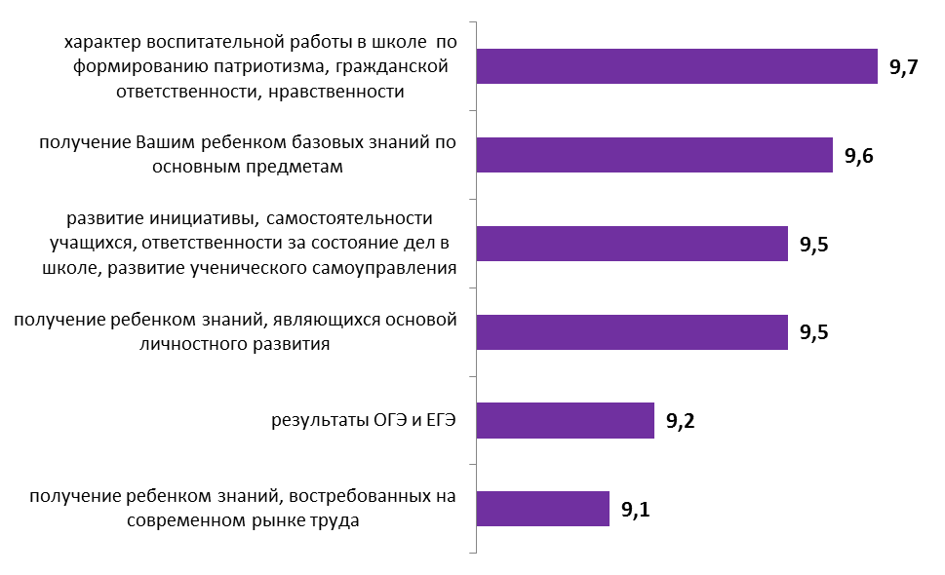

Рисунок 6.3 – Средние оценки параметров, характеризующих качество образования и воспитательной работы общеобразовательных школ Зимовниковского района Ростовской области  
(в среднем по каждому параметру), баллы

Также высока степень удовлетворенности получателей образовательных услуг в отношении каждой школы – средний интегральный показатель изменяется в диапазоне от 8,8 до 9,9 баллов (рисунок 6.4).

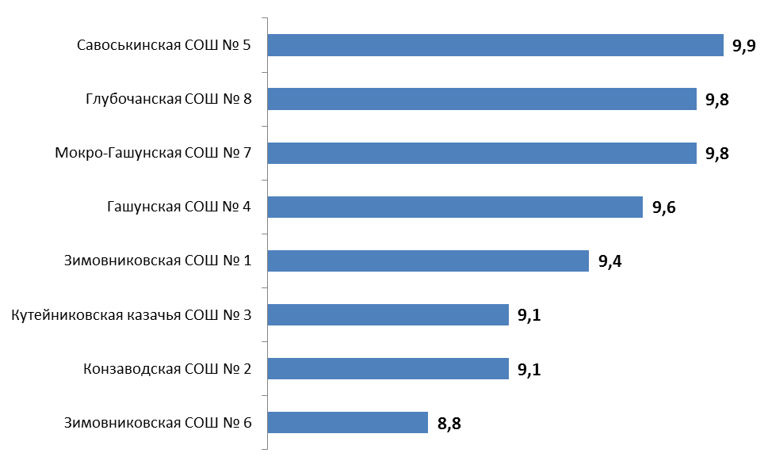

Рисунок 6.4 – Средние оценки параметров, характеризующих качество образования и воспитательной работы общеобразовательных школ Зимовниковского района Ростовской области  
(в среднем по каждой школе), баллы

*В) Готовность рекомендовать образовательную организацию родственникам и знакомым*

Эмпирические замеры фиксируют высокие показатели готовности родителей рекомендовать анализируемые общеобразовательные школы Зимовниковского района Ростовской области своим родственникам и знакомым (таблица 6.5, рисунок 6.5).

Таблица 6.5 – Распределение ответов групп респондентов на вопрос  
«Готовы ли Вы рекомендовать обучение в данной образовательной организации Вашим родственникам и знакомым?», %

|  |  |  |  |  |  |  |
| --- | --- | --- | --- | --- | --- | --- |
| **№ п/п** | **ОО** | **готов** | **скорее готов** | **скорее не готов** | **не готов** | **затрудняюсь ответить** |
| 1 | Зимовниковская СОШ № 1 | 85,1 | 13,8 | 0,0 | 0,0 | 1,1 |
| 2 | Конзаводская СОШ № 2 | 60,0 | 32,0 | 0,0 | 0,0 | 8,0 |
| 3 | Кутейниковская казачья СОШ № 3 | 60,8 | 31,4 | 2,0 | 0,0 | 5,9 |
| 4 | Гашунская СОШ № 4 | 82,5 | 12,5 | 2,5 | 2,5 | 0,0 |
| 5 | Савоськинская СОШ № 5 | 70,0 | 30,0 | 0,0 | 0,0 | 0,0 |
| 6 | Зимовниковская СОШ № 6 | 62,0 | 24,1 | 1,3 | 0,0 | 12,7 |
| 7 | Мокро-Гашунская СОШ № 7 | 86,7 | 13,3 | 0,0 | 0,0 | 0,0 |
| 8 | Глубочанская СОШ № 8 | 70,0 | 22,5 | 0,0 | 0,0 | 7,5 |

От 86,1% до 100,0% опрошенных родителей учеников общеобразовательных школ Зимовниковского района Ростовской области выражают готовность рекомендовать эти организации для обучения своим родственникам и знакомым (рисунок 6.5).

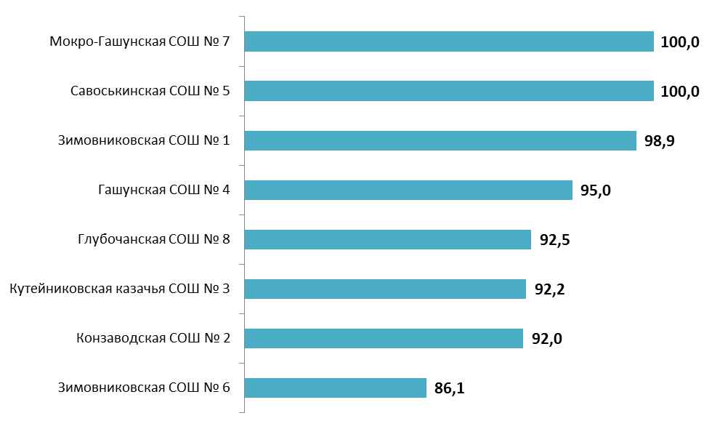

Рисунок 6.5 – Доля респондентов, которые готовы рекомендовать общеобразовательные школы Зимовниковского района Ростовской области родственникам и знакомым, %

Таким образом, по данным социологического опроса, родители учеников рассматриваемых образовательных организаций достаточно высоко оценивают материально-технические условия обучения, коммуникативные и профессиональные компетенции педагогов и администрации, содержание образовательного процесса и воспитательную работу, и готовы рекомендовать обучение детей в анализируемых общеобразовательных школах Зимовниковского района Ростовской области родственникам и знакомым.

**7. ЗАКЛЮЧЕНИЕ**

(показатели независимой оценки качества образования для размещения на <http://bus.gov.ru>)

| **№** | **Показатели** | **Зимовниковская СОШ № 1** | **Конзаводская СОШ № 2** | **Кутейниковская казачья СОШ № 3** | **Гашунская СОШ № 4** | **Савоськинская СОШ № 5** | **Зимовниковская СОШ № 6** | **Мокро-Гашунская СОШ № 7** | **Глубочанская СОШ № 8** |
| --- | --- | --- | --- | --- | --- | --- | --- | --- | --- |
| 1 | Показатели, характеризующие общий критерий оценки качества условий осуществления образовательной деятельности организациями, осуществляющими образовательную деятельность, касающийся открытости и доступности информации об организациях, баллы | | | | | | | | |
| 1.1 | Полнота и актуальность информации об организации, осуществляющей образовательную деятельность (далее – организация), и ее деятельности, размещенной на официальном сайте организации в информационно-телекоммуникационной сети «Интернет» | 7,8 | 8,5 | 8,0 | 9,5 | 7,8 | 7,6 | 9,3 | 8,5 |
| 1.2 | Наличие на официальном сайте организации в сети Интернет сведений о педагогических работниках организации | 9,5 | 9,5 | 9,0 | 10,0 | 10,0 | 10,0 | 10,0 | 8,0 |
| 1.3 | Доступность взаимодействия с получателями образовательных услуг по телефону, по электронной почте, с помощью электронных сервисов, предоставляемых на официальном сайте организации в сети Интернет, в том числе наличие возможности внесения предложений, направленных на улучшение работы организации | 4,0 | 6,0 | 6,0 | 6,0 | 6,0 | 6,0 | 6,0 | 6,0 |
| 1.4 | Доступность сведений о ходе рассмотрения обращений граждан, поступивших в организацию от получателей образовательных услуг (по телефону, по электронной почте, с помощью электронных сервисов, доступных на официальном сайте организации) | 0,0 | 0,0 | 0,0 | 0,0 | 0,0 | 0,0 | 0,0 | 0,0 |
|  | **Итого по разделу 1** | **21,3** | **24,0** | **23,0** | **25,5** | **23,8** | **23,6** | **25,3** | **22,5** |
| 2 | Показатели, характеризующие общий критерий оценки качества условий осуществления образовательной деятельности организациями, осуществляющими образовательную деятельность, касающийся комфортности условий, в которых осуществляется образовательная деятельность, баллы | | | | | | | | |
| 2.1 | Материально-техническое и информационное обеспечение организации | 6 | 9 | 7 | 7 | 6 | 8 | 5 | 7 |
| 2.2 | Наличие необходимых условий для охраны и укрепления здоровья, организации питания обучающихся | 6 | 8 | 6 | 9 | 8 | 8 | 9 | 9 |
| 2.3 | Условия для индивидуальной работы с обучающимися | 0 | 2 | 4 | 2 | 4 | 2 | 4 | 6 |
| 2.4 | Наличие дополнительных образовательных программ | 0 | 4 | 8 | 6 | 4 | 2 | 4 | 4 |
| 2.5 | Наличие возможности развития творческих способностей и интересов обучающихся, включая их участие в конкурсах и олимпиадах | 10 | 10 | 10 | 10 | 10 | 5 | 10 | 10 |
| 2.6 | Наличие возможности оказания психолого-педагогической, медицинской и социальной помощи обучающимся | 6 | 4 | 2 | 2 | 2 | 8 | 0 | 0 |
| 2.7 | Наличие условий организации обучения и воспитания обучающихся с ограниченными возможностями здоровья и инвалидов (условия для беспрепятственного доступа инвалидов) | 10 | 0 | 0 | 0 | 0 | 0 | 0 | 10 |
|  | **Итого по разделу 2** | **38** | **37** | **37** | **36** | **34** | **33** | **32** | **46** |
| 3 | Показатели, характеризующие общий критерий оценки качества условий осуществления образовательной деятельности организациями, осуществляющими образовательную деятельность, касающийся доброжелательности, вежливости, компетентности работников, баллы | | | | | | | | |
| 3.1 | Доля получателей образовательных услуг, положительно оценивающих доброжелательность и вежливость работников организации от общего числа опрошенных получателей образовательных услуг | 10,0 | 10,0 | 10,0 | 10,0 | 10,0 | 9,8 | 10,0 | 9,9 |
| 3.2 | Доля получателей образовательных услуг, удовлетворенных компетентностью работников организации, от общего числа опрошенных получателей образовательных услуг | 10,0 | 10,0 | 10,0 | 10,0 | 10,0 | 9,9 | 10,0 | 10,0 |
|  | **Итого по разделу 3** | **20,0** | **20,0** | **20,0** | **20,0** | **20,0** | **19,7** | **20,0** | **19,9** |
| 4 | Показатели, характеризующие общий критерий оценки качества условий осуществления образовательной деятельности организациями, осуществляющими образовательную деятельность, касающиеся удовлетворенности условиями осуществления образовательной деятельности, баллы | | | | | | | | |
| 4.1 | Доля получателей образовательных услуг, удовлетворенных материально-техническим обеспечением организации, от общего числа опрошенных получателей образовательных услуг | 9,9 | 9,8 | 9,9 | 10,0 | 10,0 | 9,5 | 10,0 | 10,0 |
| 4.2 | Доля получателей образовательных услуг, удовлетворенных качеством предоставляемых образовательных услуг, от общего числа опрошенных | 10,0 | 9,9 | 10,0 | 10,0 | 10,0 | 9,9 | 10,0 | 10,0 |
| 4.3 | Доля получателей образовательных услуг, которые готовы рекомендовать организацию родственникам и знакомым, от общего числа опрошенных | 9,9 | 9,2 | 9,2 | 9,5 | 10,0 | 8,6 | 10,0 | 9,3 |
|  | **Итого по разделу 4** | **29,8** | **28,9** | **29,1** | **29,5** | **30,0** | **28,0** | **30,0** | **29,3** |
|  | **Итого по разделам 1-4 (интегральный показатель)** | ***109,1*** | ***109,9*** | ***109,1*** | ***111,0*** | ***107,8*** | ***104,3*** | ***107,3*** | ***117,7*** |

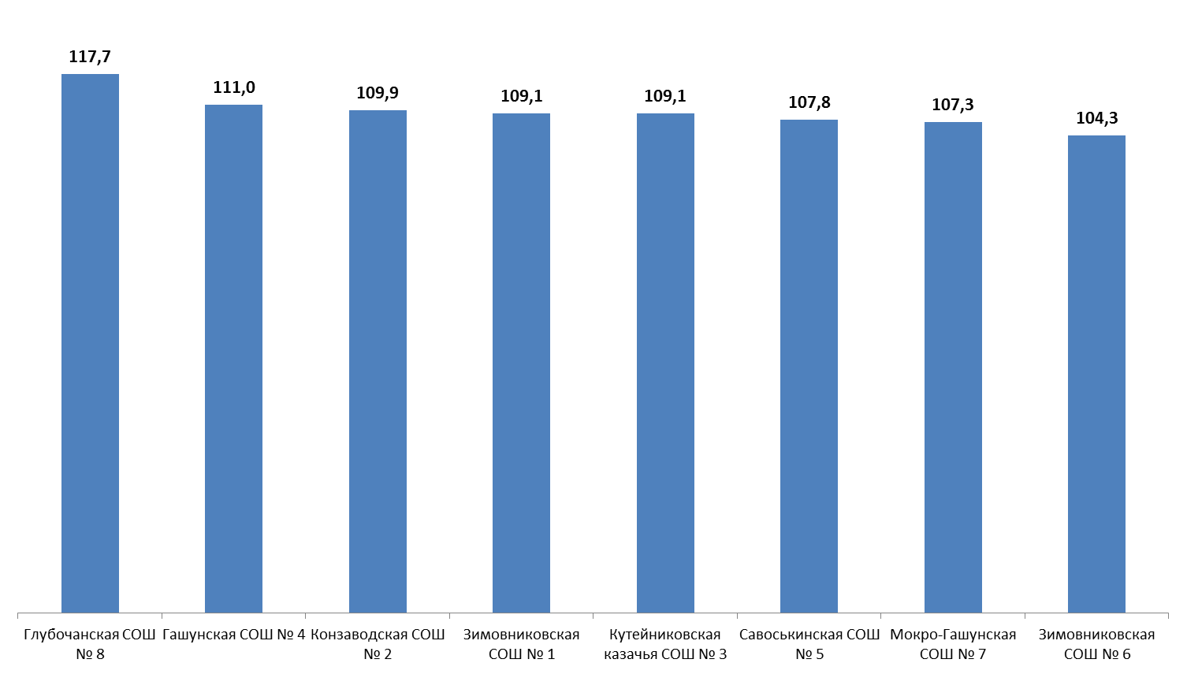

Рисунок 7.1 – Ранжирование общеобразовательных школ Зимовниковского района Ростовской области по интегральному показателю (максимум 160 баллов)

**ПРИЛОЖЕНИЯ**

**Приложение 1** – Показатели, характеризующие общие критерии оценки качества условий осуществления образовательной деятельности  
(для общеобразовательных школ)

| **№ в блоке** | **Показатель** | **Единица измерения (значение показателя)** | **Способ измерения и порядок выставления оценки** |
| --- | --- | --- | --- |
| **А** | **Показатели, характеризующие общий критерий оценки качества условий осуществления образовательной деятельности организациями, осуществляющими образовательную деятельность, касающийся открытости и доступности информации об организациях** | | |
| 1.1 | Полнота и актуальность информации об организации, осуществляющей образовательную деятельность (далее – организация), и ее деятельности, размещенной на официальном сайте организации в информационно-телекоммуникационной сети «Интернет» | Баллы  (от 0 до 10) | Мониторинг сайта организации, непосредственное определение % наличия требуемой актуальной информации.  Баллы выставляются по правилам, изложенным в Приложении 2. |
| 1.2 | Наличие на официальном сайте организации в сети Интернет сведений о педагогических работниках организации | Баллы  (от 0 до 10) | Мониторинг сайта организации, непосредственное определение наличия требуемой актуальной информации.  Баллы выставляются по правилам, изложенным в Приложении 2. |
| 1.3 | Доступность взаимодействия с получателями образовательных услуг по телефону, по электронной почте, с помощью электронных сервисов, предоставляемых на официальном сайте организации в сети Интернет, в том числе наличие возможности внесения предложений, направленных на улучшение работы организации | Баллы  (от 0 до 10) | Мониторинг сайта организации, непосредственное определение наличия требуемой актуальной информации.  Баллы выставляются по правилам, изложенным в Приложении 2. |
| 1.4 | Доступность сведений о ходе рассмотрения обращений граждан, поступивших в организацию от получателей образовательных услуг (по телефону, по электронной почте, с помощью электронных сервисов, доступных на официальном сайте организации) | Баллы  (от 0 до 10) | Мониторинг сайта организации, непосредственное определение наличия требуемой актуальной информации.  Баллы выставляются по правилам, изложенным в Приложении 2. |
| **B** | **Показатели, характеризующие общий критерий оценки качества условий осуществления образовательной деятельности организациями, осуществляющими образовательную деятельность, касающийся комфортности условий, в которых осуществляется образовательная деятельность** | | |
| 2.1 | Материально-техническое и информационное обеспечение организации | Баллы  (от 0 до 10) |  |
| 2.1.1 | Здание (-я) организации требует (-ют) капитального ремонта или находится (-ятся) в аварийном состоянии | Баллы  (0; 2) | Баллы выставляются на основе сведений, содержащихся в формах федерального статистического наблюдения (ФСН) за деятельностью организации.  Требуется капитальный ремонт / находится в аварийном состоянии – 0 баллов.  Капитальный ремонт не требуется / не находится в аварийном состоянии – 2 балла. |
| 2.1.2 | В организации имеется актовый (лекционный) зал | Баллы  (0; 2) | Баллы выставляются на основе сведений, содержащихся в формах федерального статистического наблюдения (ФСН) за деятельностью организации.  Нет актового (лекционного) зала – 0 баллов.  Имеется актовый (лекционный) зал – 2 балла. |
| 2.1.3 | Обеспеченность учащихся образовательной организации транспортными средствами (число пассажирских мест Чпм в автотранспортных средствах, предназначенных для перевозки учащихся, в расчете на 1 учащегося) | Баллы  (от 0 до 2) | Баллы выставляются на основе сведений, содержащихся в формах федерального статистического наблюдения (ФСН) за деятельностью организации.  Для расчета показателя Чпм число пассажирских мест в автотранспортных средствах организации, предназначенных для перевозки учащихся, делится на количество учащихся. $Чпм≤0,09$ – 0 баллов. $0,1≤Чпм=<0,19$ – 1 балл. $Чпм≥0,2$ – 2 балла. |
| 2.1.4 | Обеспеченность учащихся образовательной организации персональными компьютерами (ПК) (численность учащихся в организации в расчете на 1 компьютер ЧУпк из числа используемых в учебных целях) | Баллы  (от 0 до 2) | Баллы выставляются на основе сведений, содержащихся в формах федерального статистического наблюдения (ФСН) за деятельностью организации.  Для расчета показателя $(ЧУпк$) число учащихся в организации делится на количество компьютеров, используемых в учебных целях. $ЧУпк>9$ – 0 баллов. $5≤ЧУпк≤9$ – 1 балл. $ЧУпк<5$ – 2 балла.  ЧУпк = 0 – нет компьютеров = 0 баллов. |
| 2.1.5 | Скорость подключения компьютеров организации к сети Интернет | Баллы  (от 0 до 2) | Баллы выставляются на основе сведений, содержащихся в формах федерального статистического наблюдения (ФСН) за деятельностью организации.  Нет интернета или скорость равна менее 256 кбит/c – 0 баллов.  Скорость равна от 256 кбит/c до 30 Мбит/c – 1 балл.  Скорость больше 31 Мбит/c – 2 балла. |
| 2.2 | Наличие необходимых условий для охраны и укрепления здоровья, организации питания обучающихся | Баллы  (от 0 до 10) |  |
| 2.2.1 | Наличие в организации физкультурного (спортивного) зала, других спортивных сооружений (спортивная площадка, стадион, другое) | Баллы  (0; 5) | Баллы выставляются на основе сведений, содержащихся в формах федерального статистического наблюдения (ФСН) за деятельностью организации.  Нет физкультурного (спортивного) зала, других спортивных сооружений – 0 баллов.  Имеется физкультурный (спортивный) зал, другие спортивные сооружения – 5 баллов. |
| 2.2.2 | Обеспеченность учащихся образовательной организации местами общественного питания (численность учащихся в организации в расчете на 1 посадочное место в столовой /буфете (ЧУпм)) | Баллы  (от 0 до 5) | Баллы выставляются на основе сведений, содержащихся в формах федерального статистического наблюдения (ФСН) за деятельностью организации.  Для расчета показателя $(ЧУпм$) число учащихся в организации делится на количество посадочных мест в столовой (буфете). $ЧУпм>6$ – 0 баллов. $4<ЧУпм≤6$ – 1 балл. $3<ЧУпм≤4$ – 2 балла. $2<ЧУпм≤3$ – 3 балла. $1<ЧУпм≤2$ – 4 балла. $ЧУпм≤1$ – 5 баллов.  ЧУпм = 0 – нет столовой – 0 баллов. |
| 2.3 | Условия для индивидуальной работы с обучающимися | Баллы  (от 0 до 10) |  |
| 2.3.1 | Наличие индивидуальных учебных планов | Баллы  (0; 2) | Баллы выставляются на основе сведений, содержащихся в отчетах (других документах) министерства образования РО; сведений, предоставленных организацией.  Индивидуальные учебные планы не применяются – 0 баллов.  Применяются индивидуальные учебные планы – 2 балла. |
| 2.3.2 | Наличие электронной библиотеки | Баллы  (0; 2) | Баллы выставляются на основе сведений, содержащихся в формах федерального статистического наблюдения (ФСН) за деятельностью организации.  Отсутствует электронная библиотека – 0 баллов.  Имеется электронная библиотека – 2 балла. |
| 2.3.3 | Использование электронных версий учебников | Баллы  (0; 2) | Баллы выставляются на основе сведений, содержащихся в формах федерального статистического наблюдения (ФСН) за деятельностью организации.  Не используются электронные версии учебников – 0 баллов.  Используются электронные версии учебников – 2 балла. |
| 2.3.4 | Применение электронного обучения | Баллы  (0; 2) | Баллы выставляются на основе сведений, содержащихся в формах федерального статистического наблюдения (ФСН) за деятельностью организации.  Не применяется электронное обучение – 0 баллов.  Применяется электронное обучение – 2 балла. |
| 2.3.5 | Применение дистанционных образовательных технологий | Баллы  (0; 2) | Баллы выставляются на основе сведений, содержащихся в формах федерального статистического наблюдения (ФСН) за деятельностью организации.  Не применяются дистанционные образовательные технологии – 0 баллов.  Применяются дистанционные образовательные технологии – 2 балла. |
| 2.4 | Наличие дополнительных образовательных программ | Баллы  (от 0 до 10) |  |
| 2.4.1 | Наличие естественнонаучных и технических кружков (секций) | Баллы  (0; 2) | Баллы выставляются на основе сведений, содержащихся: а) на сайтах организаций; б) в публичных отчетах (и / или отчетах о результатах самообследования) организаций; в) сведений, предоставленных организацией.  Нет естественнонаучных и технических кружков (секций) – 0 баллов.  Действуют естественнонаучные и технические кружки (секции) – 2 балла. |
| 2.4.2 | Наличие эколого-биологических, туристко-краеведческих кружков (секций) | Баллы  (0; 2) | Баллы выставляются на основе сведений, содержащихся: а) на сайтах организаций; б) в публичных отчетах (и / или отчетах о результатах самообследования) организаций; в) сведений, предоставленных организацией.  Нет эколого-биологических, туристко-краеведческих кружков (секций) – 0 баллов.  Действуют эколого-биологические, туристко-краеведческие кружки (секции) – 2 балла. |
| 2.4.3 | Наличие физкультурно-спортивных кружков (секций) | Баллы  (0; 2) | Баллы выставляются на основе сведений, содержащихся: а) на сайтах организаций; б) в публичных отчетах (и / или отчетах о результатах самообследования) организаций; в) сведений, предоставленных организацией.  Нет физкультурно-спортивных кружков (секций) – 0 баллов.  Действуют физкультурно-спортивные кружки (секции) – 2 балла. |
| 2.4.4 | Наличие кружков (секций) художественного творчества | Баллы  (0; 2) | Баллы выставляются на основе сведений, содержащихся: а) на сайтах организаций; б) в публичных отчетах (и / или отчетах о результатах самообследования) организаций; в) сведений, предоставленных организацией.  Нет кружков (секций) художественного творчества – 0 баллов.  Действуют кружки (секции) художественного творчества – 2 балла. |
| 2.4.5 | Наличие социально-гуманитарных и других кружков (секций) | Баллы  (0; 2) | Баллы выставляются на основе сведений, содержащихся: а) на сайтах организаций; б) в публичных отчетах (и / или отчетах о результатах самообследования) организаций; в) сведений, предоставленных организацией.  Нет социально-гуманитарных и других кружков (секций) – 0 баллов.  Действуют социально-гуманитарные и другие кружки (секции) – 2 балла. |
| 2.5 | Наличие возможности развития творческих способностей и интересов обучающихся, включая их участие в конкурсах и олимпиадах (в том числе во всероссийских и международных), выставках, смотрах, физкультурных мероприятиях, спортивных мероприятиях, в том числе в официальных спортивных соревнованиях, и других массовых мероприятиях | Баллы  (от 0 до 10) |  |
| 2.5.1 | Учащиеся приняли участие в конкурсах и олимпиадах, выставках, смотрах, физкультурных и спортивных мероприятиях, других массовых мероприятиях | Баллы  (0; 5) | Баллы выставляются на основе сведений, содержащихся в публичных отчетах (и / или отчетах о результатах самообследования) организаций.  Учащиеся не приняли участие в мероприятиях – 0 баллов.  Учащиеся приняли участие в мероприятиях – 5 баллов. |
| 2.5.2 | Учащиеся стали победителями (призерами, отмечены наградами, грамотами) конкурсов, олимпиад, выставок, смотров, спортивных мероприятий, других массовых мероприятий | Баллы  (0; 5) | Баллы выставляются на основе сведений, содержащихся в публичных отчетах (и / или отчетах о результатах самообследования) организаций.  Учащиеся не стали победителями (призерами) конкурсов (мероприятий) – 0 баллов.  Учащиеся стали победителями (призерами) конкурсов (мероприятий) – 5 баллов. |
| 2.6 | Наличие возможности оказания психолого-педагогической, медицинской и социальной помощи обучающимся | Баллы  (от 0 до 10) |  |
| 2.6.1 | Наличие в организации учителя-логопеда (-ов) | Баллы  (0; 2) | Баллы выставляются на основе сведений, содержащихся в формах федерального статистического наблюдения (ФСН) за деятельностью организации, и в публичных отчетах (и / или отчетах о результатах самообследования) организаций.  В организации нет учителя-логопеда (-ов) – 0 баллов.  В организации есть учитель-логопед (-ы) – 2 балла. |
| 2.6.2 | Наличие в организации учителя-дефектолога (-ов) | Баллы  (0; 2) | Баллы выставляются на основе сведений, содержащихся в формах федерального статистического наблюдения (ФСН) за деятельностью организации, и в публичных отчетах (и / или отчетах о результатах самообследования) организаций.  В организации нет учителя-дефектолога (-ов) – 0 баллов.  В организации есть учитель-дефектолог (-ы) – 2 балла. |
| 2.6.3 | Наличие в организации педагога-психолога (-ов) | Баллы  (0; 2) | Баллы выставляются на основе сведений, содержащихся в формах федерального статистического наблюдения (ФСН) за деятельностью организации, и в публичных отчетах (и / или отчетах о результатах самообследования) организаций.  В организации нет педагога-психолога (-ов) – 0 баллов.  В организации есть педагог-психолог (-и) – 2 балла. |
| 2.6.4 | Наличие в организации социального педагога (-ов) | Баллы  (0; 2) | Баллы выставляются на основе сведений, содержащихся в формах федерального статистического наблюдения (ФСН) за деятельностью организации, и в публичных отчетах (и / или отчетах о результатах самообследования) организаций.  В организации нет социального педагога (-ов) – 0 баллов.  В организации есть социальный педагог (-и) – 2 балла. |
| 2.6.5 | Наличие в организации медицинских работников | Баллы  (0; 2) | Баллы выставляются на основе сведений, содержащихся в формах федерального статистического наблюдения (ФСН) за деятельностью организации, и в публичных отчетах (и / или отчетах о результатах самообследования) организаций.  В организации нет медицинских работников – 0 баллов.  В организации есть медицинские работники – 2 балла. |
| 2.7 | Наличие условий для беспрепятственного доступа инвалидов | Баллы  (0; 10) | Баллы выставляются на основе сведений, содержащихся в формах федерального статистического наблюдения (ФСН) за деятельностью организации, и в публичных отчетах (и / или отчетах о результатах самообследования) организаций.  В организации нет условий для беспрепятственного доступа инвалидов – 0 баллов.  В организации есть условия для беспрепятственного доступа инвалидов – 10 баллов. |
| **С** | **Показатели, характеризующие общий критерий оценки качества условий осуществления образовательной деятельности организациями, осуществляющими образовательную деятельность, касающийся доброжелательности, вежливости, компетентности работников** | | |
| 3.1 | Доля получателей образовательных услуг, положительно оценивающих доброжелательность и вежливость работников организации от общего числа опрошенных получателей образовательных услуг | Проценты  (от 0 до 100) | Удельный вес (доля) вычисляется на основе данных социологического опроса получателей (потребителей) образовательных услуг.  Удельный вес вычисляется как доля (%) количества анкет, в которых выбранный вариант ответа соотноситься со значением балла, равным или большим 5. |
| 3.2 | Доля получателей образовательных услуг, удовлетворенных компетентностью работников организации, от общего числа опрошенных получателей образовательных услуг | Проценты  (от 0 до 100) | Удельный вес (доля) вычисляется на основе данных социологического опроса получателей (потребителей) образовательных услуг.  Удельный вес вычисляется как доля (%) количества анкет, в которых выбранный вариант ответа соотноситься со значением балла, равным или большим 5. |
| **D** | **Показатели, характеризующие общий критерий оценки качества условий осуществления образовательной деятельности организациями, осуществляющими образовательную деятельность, касающиеся удовлетворенности условиями осуществления образовательной деятельности** | | |
| 4.1 | Доля получателей образовательных услуг, удовлетворенных материально-техническим обеспечением организации, от общего числа опрошенных получателей образовательных услуг | Проценты  (от 0 до 100) | Удельный вес (доля) вычисляется на основе данных социологического опроса получателей (потребителей) образовательных услуг.  Удельный вес вычисляется как доля (%) количества анкет, в которых выбранный вариант ответа соотноситься со значением балла, равным или большим 5. |
| 4.2 | Доля получателей образовательных услуг, удовлетворенных качеством предоставляемых образовательных услуг, от общего числа опрошенных получателей образовательных услуг | Проценты  (от 0 до 100) | Удельный вес (доля) вычисляется на основе данных социологического опроса получателей (потребителей) образовательных услуг.  Удельный вес вычисляется как доля (%) количества анкет, в которых выбранный вариант ответа соотноситься со значением балла, равным или большим 5. |
| 4.3 | Доля получателей образовательных услуг, которые готовы рекомендовать организацию родственникам и знакомым, от общего числа опрошенных получателей образовательных услуг | Проценты  (от 0 до 100) | Удельный вес (доля) вычисляется на основе данных социологического опроса получателей (потребителей) образовательных услуг.  Удельный вес вычисляется как доля (%) количества анкет, в которых выбранный вариант ответа соотноситься со значением балла, равным или большим 5. |

Примечание – Показатели разработаны в соответствии со статьей 95.2 (часть 4) Федерального закона № 273-ФЗ «Об образовании в Российской Федерации» и Приказом Минобрнауки России от 05.12.2014 № 1547 «Об утверждении показателей, характеризующих общие критерии оценки качества образовательной деятельности организаций, осуществляющих образовательную деятельность».

**Приложение 2** – Перечень сведений об образовательной организации, которые должны быть представлены на ее официальном сайте в разрезе показателей, характеризующих открытость и доступность информации

(для общеобразовательных школ)

| **№** | **Показатели** | **Оценка** |
| --- | --- | --- |
| **1) Полнота и актуальность информации об организации, размещенной на официальном сайте организации** | | |
| 1 | Наличие специального раздела – «Сведения об образовательной организации» | см. примечание 2 к данной таблице |
| 2 | Информация в специальном разделе представлена в виде набора страниц и (или) иерархического списка и (или) ссылок на другие разделы сайта. | **"-"** |
| 3 | Версия сайта для слабовидящих | **"-"** |
| 4 | Дата создания образовательной организации | **"-"** |
| 5 | Информация об учредителе, учредителях образовательной организации | **"-"** |
| 6 | Место нахождения образовательной организации и ее филиалов (при наличии) | **"-"** |
| 7 | Режим и график работы | **"-"** |
| 8 | Наименование структурных подразделений (органов управления) | **"-"** |
| 9 | Места нахождения структурных подразделений | **"-"** |
| 10 | Сведения о наличии положений о структурных подразделениях (об органах управления) с приложением копий указанных положений (при их наличии) | **"-"** |
| 11 | Устав образовательной организации | **"-"** |
| 12 | Лицензия на осуществление образовательной деятельности (с приложениями) | **"-"** |
| 13 | Свидетельство о государственной аккредитации (с приложениями) | **"-"** |
| 14 | Локальные нормативные акты, предусмотренные частью 2 статьи 30 Федерального закона «Об образовании в Российской Федерации», правила внутреннего распорядка обучающихся, правила внутреннего трудового распорядка и коллективный договор | **"-"** |
| 15 | Отчет о результатах самообследования (и / или публичный доклад) | **"-"** |
| 16 | Предписания органов, осуществляющих государственный контроль (надзор) в сфере образования, отчеты об исполнении таких предписаний | **"-"** |
| 17 | Реализуемые уровни образования | **"-"** |
| 18 | Формы обучения | **"-"** |
| 19 | Нормативные сроки обучения | **"-"** |
| 20 | Описание образовательной программы с приложением ее копии | **"-"** |
| 21 | Реализуемые образовательные программы с указанием учебных предметов, курсов, дисциплин (модулей), практики, предусмотренных соответствующей образовательной программой | **"-"** |
| 22 | Учебный план с приложением его копии | **"-"** |
| 23 | Аннотация к рабочим программам дисциплин (по каждой дисциплине в составе образовательной программы) с приложением их копий (при наличии) | **"-"** |
| 24 | Календарный учебный график с приложением его копии | **"-"** |
| 25 | Методические и иные документы, разработанные образовательной организацией для обеспечения образовательного процесса | **"-"** |
| 26 | О федеральных государственных образовательных стандартах с приложением их копий (или рабочих ссылок на них) | **"-"** |
| 27 | План финансово-хозяйственной деятельности образовательной организации, утвержденный в установленном законодательством Российской Федерации порядке, или бюджетные сметы образовательной организации | **"-"** |
| 28 | Объем образовательной деятельности, финансовое обеспечение которой осуществляется за счет бюджетных ассигнований федерального бюджета, бюджетов субъектов Российской Федерации, местных бюджетов, по договорам об образовании за счет средств физических и (или) юридических лиц, о поступлении финансовых и материальных средств и об их расходовании по итогам финансового года. | **"-"** |
| 29 | Численность обучающихся по реализуемым образовательным программам за счет бюджетных ассигнований федерального бюджета, бюджетов субъектов Российской Федерации, местных бюджетов и по договорам об образовании за счет средств физических и (или) юридических лиц | **"-"** |
| 30 | Информация о порядке оказания платных образовательных услуг | **"-"** |
| 31 | Сведения о наличии оборудованных учебных кабинетов | **"-"** |
| 32 | Объекты для проведения практических занятий | **"-"** |
| 33 | Библиотеки | **"-"** |
| 34 | Объекты спорта | **"-"** |
| 35 | Средства обучения и воспитания | **"-"** |
| 36 | Условия питания и охраны здоровья обучающихся | **"-"** |
| 37 | Доступ к информационным системам и информационно-телекоммуникационным сетям | **"-"** |
| 38 | Электронные образовательные ресурсы, к которым обеспечивается доступ обучающихся | **"-"** |
| 39 | Сведения о доступности материально-технической базы организации для использования инвалидами и лицами с ОВЗ | **"-"** |
| 40 | Количество вакантных мест для приема (перевода) по каждой образовательной программе, профессии, специальности, направлению подготовки (на места, финансируемые за счет бюджетных ассигнований федерального бюджета, бюджетов субъектов Российской Федерации, местных бюджетов, по договорам об образовании за счет средств физических и (или) юридических лиц) | **"-"** |
| 41 | Трудоустройство выпускников | **"-"** |
| **2) Наличие на официальном сайте организации в сети Интернет сведений о педагогических работниках организации** | | |
| 42 | Наличие сведений о руководителе организации | **1** |
| 43 | Наличие контактных данных руководства организации: телефон, электронная почта (далее – контактные данные) | **1** |
| 44 | Наличие сведений о заместителе (-ях) руководителя организации | **0,5** |
| 45 | Наличие контактных данных заместителей руководителя организации | **0,5** |
| 46 | Наличие перечня педагогического (научно-педагогического) состава организации | **1** |
| 47 | Наличие сведений о ФИО, должности, контактных данных педагогических работников организации | **1** |
| 48 | Наличие сведений об уровне образования педагогических работников организации | **1** |
| 49 | Наименование направления подготовки и (или) специальности (по диплому) | **1** |
| 50 | Наличие сведений о квалификации (категории), ученом звании и степени (при наличии) педагогических работников организации | **1** |
| 51 | Наличие данных об общем стаже работы, стаже работы по специальности | **0,5** |
| 52 | Наличие сведений о преподаваемых педагогическим работником организации дисциплинах | **0,5** |
| 53 | Наличие данных о повышении квалификации и (или) профессиональной переподготовке | **1** |
| **3) Доступность взаимодействия с получателями образовательных услуг по телефону, по электронной почте, с помощью электронных сервисов, предоставляемых на официальном сайте организации в сети Интернет, в том числе наличие возможности внесения предложений, направленных на улучшение работы организации** | | |
|  | Наличие возможности взаимодействия участников образовательного процесса с организацией, в том числе: |  |
| 54 | - по телефону (наличие контактных телефонов, указание времени возможного взаимодействия) | **2** |
| 55 | - по электронной почте (наличие одного или нескольких электронных адресов) | **2** |
| 56 | - с помощью электронных сервисов (электронная форма для обращений участников образовательного процесса) | **2** |
| 57 | - наличие возможности внесения предложений (электронный сервис для on-line взаимодействия с руководителями и педагогическими работниками образовательной организации) | **4** |
| **4) Доступность сведений о ходе рассмотрения обращений граждан, поступивших в организацию от получателей образовательных услуг (по телефону, по электронной почте, с помощью электронных сервисов, доступных на официальном сайте организации)** | | |
| 58 | Наличие возможности поиска и получения сведений по реквизитам обращения о ходе его рассмотрения | **2** |
| 59 | Наличие ранжированной информации об обращениях граждан (жалобы, предложения, вопросы, иное и т.д.) | **2** |
| 60 | Наличие информации о результатах рассмотрения обращений (например, автоматическая рассылка информации о рассмотрении обращения на электронный адрес заявителя или иной способ уведомления граждан) | **3** |
| 61 | Наличие возможности отслеживания хода рассмотрения обращений граждан (например, статус обращения, наличие специалистов по взаимодействию с гражданами) | **3** |

Примечания:

1) Показатели составлены в соответствии с Приказом Рособрнадзора от 29.05.2014 № 785 «Об утверждении требований к структуре официального сайта образовательной организации в информационно-телекоммуникационной сети «Интернет» и формату представления на нем информации» и Методическими рекомендациями Минобрнауки России по расчету показателей независимой оценки качества образовательной деятельности организаций, осуществляющих образовательную деятельность.

2) Оценка по пп. 1-41 выставляется по результатам мониторинга сайта образовательной организации. При наличии информации выставляется оценка «1», при отсутствии – «0». По результатам мониторинга сайта образовательной организации определяется процент наличия требуемой актуальной информации. Баллы выставляются с округлением в пропорции к полученному проценту полноты и актуальности (например, 93% = 9,3 баллов).

3) Балльная оценка по пп. 42-61 выставляется по результатам мониторинга сайта образовательной организации. Количество баллов, которое может набрать организация по каждому пункту указано в пп. 41-61 Приложения 2.

1. Документы получены с официальных сайтов образовательных организаций.
2. По состоянию на апрель 2018 года.
3. По итогам 2016-2017 учебного года.
4. По состоянию на июль 2018 года.